GUESNEY Martin SON 2020



Menoire de fin d'etude

Synthese du champ reverbere en Audio Oriente Objet : application au cas de la VFS

Dircctcur intcrnc : Alan Blum
Dircctcur cxtcrnc : Pierre-Olivier Boulant Rcsponsablc univcrsitairc : Corsin Vogel
Rapportcurs : Laurent Millot ct Sylvain Lambinet

Resune
Cc rncrnoirc proposc d'ctudicr quclqucs possibilitcs qu'apportc l'audio oricntc objct dans la synthcsc dc charnp rcvcrbcrc. On portcra un intcrct particulicr aux rnctadonnccs dc position dcs objcts sonorcs qui ofrcnt dc nouvcllcs opportunitcs pour rncttrc cn cspacc lcs sons. On dccrit difcrcntcs approchcs cxistantcs conccrnant la rcvcrbcration oricntcc objct, basccs sur dcs rncthodcs dc rcvcrbcration bicn connucs cornrnc la convolution, l'acous- tiquc inforrnatiquc ou lcs algorithrncs a rcscaux dc rctard bouclcs.

La partic pratiquc dc cc travail consistc cn la rcalisation d'un rcvcrbc- ratcur pararnctriquc oricntc objct, c'cst a dirc un rcvcrbcratcur qui prcnd cn cornptc lcs pararnctrcs d'cspacc dcs sourccs ct dc(s) l'auditcur(s). Cc prototypc cxploitcra la tcchnologic dc Scattering Delay Network, rncthodc hybridc cntrc l'acoustiquc inforrnatiquc ct lcs rcscaux dc rctards bouclcs. La spatialisation dc cc rcvcrbcratcur scra ctudicc dans lc cadrc spccifiquc dc la Synthcsc dc Front d'Ondc (WFS).

Mots cles Rcvcrbcration, Charnp Rcvcrbcrc, Audio Oricntc Objct, Mcta- donnccs, Synthcsc dc Front d'Ondc, WFS, Fccdback Dclay Nctwork, Scat- tcring Dclay Nctwork, Acoustiquc lnforrnatiquc.

Table des natieres

Introduction 5
- Le phenomene de reverberation 8
  - Dcfinition ct phcnorncncs physiqucs . . . . . . . . . . . . . 8
  - La rcponsc irnpulsionncllc d'unc sallc 10
  - Dcpcndancc frcqucnticllc dcs phcnorncncs physiqucs ondu-
latoircs 12
  - Pcrccption psychoacoustiquc dc la rcvcrbcration 14
    - Pcrccption dcs prcrnicrcs rcftcxions 14
    - Pcrccption du charnp difus 16
- L audio oriente objet 17
  - Dcfinition ct principalcs caractcristiqucs dc l'audio oricntc
objct 17
  - Excrnplc d'utilisation dc l'audio oricntc objct 18
- La synthese de champ reverbere 20
  - Lcs rncthodcs acoustiqucs ct rnccaniqucs 21
  - La rcvcrbcration par convolution 21
  - L'acoustiquc inforrnatiquc 22
  - Lcs rncthodcs utilisant dcs rcscaux dc rctards audionurncriqucs 23
    - Prcrnicrc initiativc dc Schrocdcr 23
    - Lcs Fccdback Dclay Nctwork 25
  - Architccturc gcncralc d'un rcvcrbcratcur nurncriquc ct pa- rarnctrisation 28
- Synthetiser le champ reverbere en audio oriente objet 30
  - Unc prcrnicrc approchc dc la rcvcrbcration cn audio oricntc
objct : l'approchc "rnulticanalc" 30
  - L'approchc "pararnctriquc" 32
    - Mcthodc bascc sur l'analysc d'unc rcponsc irnpul- sionncllc 32
    - lntcrpolation dc rcponscs irnpulsionncllcs 35
- Realisation de notre reverberateur oriente objet 36
  - Cahicrs dcs chargcs 36
  - Choix d'un logicicl dc travail 37
  - Prcscntation du rcvcrbcratcur 37
  - Choix tcchnologiqucs 39
  - Modulc dc charnp difus 41
    - Scattcring Dclay Nctwork 41
    - Lc choix dc la rnatricc dc rnclangc 43
    - lrnplcrncntation pratiquc du rnodulc dc charnp difus 44
  - Modulc dc prcrnicrcs rcftcxions 47
- Attentes relatives a la partie pratique 48
Conclusion 50

Introduction
L'audio oricntc objct connait un cssor particulicr dcpuis quclqucs annccs avcc un fort dcvcloppcrncnt industricl ¹, institutionncl ² ct opcn-sourcc ³. L'audio oricntc objct pcrrnct dc produirc un prograrnrnc audio uniquc ct dc lc difuscr facilcrncnt sur toutcs sortcs dc systcrnc dc difusion (5.1, stcrco, binaural ctc) cn rcspcctant lcs intcntions artistiqucs originalcs gracc a la transrnission d'inforrnations dc positionncrncnt dcs sons appclccs metadon- nees. ll ofrc dc nornbrcuscs possibilitcs tcchniqucs ct crcativcs pour crccr dcs cspaccs sonorcs irnrncrsifs lorsqu'il cst utilisc avcc dcs tcchniqucs dc rcstitution sonorc cornrnc la WFS, l'Arnbisonic ou lc binaural par cxcrnplc.

Si l'audio oricntc objct tcnd a sc dcrnocratiscr, l'intcgration dc rcvcrbc- ration dans cc contcxtc cst cncorc unc qucstion ouvcrtc puisqu'il n'cxistc aucunc norrnc a cc propos ct quc nornbrcuscs approchcs sont cnvisagcablcs, rcsultant cn unc grandc divcrsitc dc pratiquc chcz lcs profcssionncls du son "irnrncrsif". En cfct, la rcvcrbcration cst un phcnorncnc cornplcxc qui rnct cn jcu dc nornbrcux phcnorncncs physiqucs ct psychoacoustiqucs ct l'audio oricntc objct apportc dc nouvcllcs opportunitcs dans l'utilisation ct la syn- thcsc dc charnp rcvcrbcrc. On ctudicra ainsi l'intcrct dcs rnctadonnccs dc position dcs objcts ainsi quc lcs possibilitc dc spatialisation qu'ofrcnt dcs tcchniqucs dc sonorisation oricntccs objct.

Dcs initiativcs dc rcvcrbcration cn audio oricntc objct ont dcja ctc pro- posccs. La plupart dc ccs rncthodcs rcposcnt sur l'analysc d'unc rcponsc irnpulsionncllc pour cnsuitc synthctiscr un charnp rcvcrbcrc adaptc au sys- tcrnc dc difusion. Dcux dcs points faiblcs dc ccs rncthodcs sont la difficultc a rcndrc lcs rnouvcrncnts dcs sourccs au scin dc l'cspacc ct la "rigiditc" dc la rcponsc irnpulsionncllc qui nc dccrit qu'unc sculc position au scin dc la sallc.
- Les constructeurs de materiel de sonorisation proposent presque tous un systeme de diffusion oriente objet comme L-Acoustics avec son processeur L-ISA, d&b avec Soundscape, Amadeus avec son systeme Holophonix ou Sonic Emotion avec le Sonic Wave I.
- Des normes comme lPAudio Definition Model (ADM) de lPITU ou le MPEG-H 3D Audio ont ete mises en place pour standardiser la pratique de lPaudio oriente objet.
- De nombreuses initiatives open-sources existent telles que WFS Collider, WONDER, Soundscape Renderer ou WFS DIY pour nPevoquer que de la WFS.

L'cnjcu pratiquc dc cc rncrnoirc cst la rcalisation d'un rcvcrbcratcur oricntc objct qui pcrrnct la prisc cn cornptc dcs positions dcs sourccs dans l'cspacc ainsi quc lcur cvcntucls dcplaccrncnts. Sans prctcndrc proposcr un logicicl capablc dc fonctionncr cn conditions rccllcs, il s'agira dc rcaliscr d'un prototypc visant a fairc la dcrnonstration dc difcrcnts rcsultats dc cc rncrnoirc. On s'appuicra pour ccla sur dcux rncthodcs dc synthcsc dc charnp rcvcrbcrc nurncriquc bicn connucs quc sont lcs algorithrncs dc rcvcrbcra- tion a rcscaux dc rctards bouclcs (Feedback Delay Network ) ct l'acoustiquc inforrnatiquc. Lc rcvcrbcratcur utiliscra unc tcchnologic hybridc cntrc ccs dcux rncthodcs appclcc Scattering Delay Network qui pcrrnct dc rcpondrc aux difcrcnts cnjcux citcs prcccdcrncnt.

Lc rnodclc proposc dans cc rncrnoirc nc dcpcndra pas dans son prin- cipc d'un systcrnc dc rcproduction particulicr. Pour la partic pratiquc du rncrnoirc ct la dcrnonstration du prototypc on choisira ccpcndant la WFS (Wave Field Synthesis), car c'cst unc dcs tcchniqucs dc sonorisation "irn- rncrsivc" lcs plus populaircs dans lc rnilicu du spcctaclc vivant. Un dcs cnjcux dc la partic pratiquc scra dc tircr profit dcs possibilitcs dc spatia- lisation spccifiqucs a la WFS pour placcr nos points dc rcvcrbcration dc fagon la plus pcrtincntc possiblc.

Notices prealables
Afin dc facilitcr la cornprchcnsion dc cc rncrnoirc ct dc ftuidificr sa lcc- turc, quclqucs rcrnarqucs d'ordrc lcxical sont ncccssaircs. L'csscnticl dc la littcraturc sur la rcvcrbcration ct l'audio oricntc objct ctant cn anglais, on utiliscra lcs tcrrncs anglophoncs lorsqu'il n'cxistc pas dc traduction cvi- dcntc ct/ou usucllc. On prcciscra toujours la signification d'un siglc ainsi quc son cvcntucllc traduction lors dc la prcrnicrc occurcncc du tcrrnc. On prccisc dcs rnaintcnant la signification dcs quatrc siglcs lcs plus courarn- rncnt utiliscs au cours dc cc rncrnoirc :
- O13A pour Object-Based A'dio ou A'dio Oriente Object.
- WFS pour Wave Field Synthesis ou Synth se de Front d Onde.
- FDN pour Feedback Delay Network quc l'on pourrait traduirc par Resea' de Retards Bo'cles.
- SDN pour Scattering Delay Network quc l'on pourrait traduirc par Resea' de Retards Disperses.

Le phenonene de reverberation
  - Definition et phenomenes physiques de la reverberation
La rcvcrbcration corrcspond a la pcrsistancc d'un son dans un cspacc clos ou scrni-clos aprcs intcrruption dc la sourcc sonorc. Ellc rcprcscntc la "signaturc acoustiquc" d'un licu qui rcnd irnrncdiatcrncnt idcntifiablc a l'orcillc la sonoritc d'unc cglisc, d'un tunncl ou d'unc sallc dc bain. Ellc cst lc rcsultat dc l'intcraction dc la sourcc sonorc avcc lc rnilicu dans laqucllc cllc cst plongcc.
L'cxplication la plus naivc du phcnorncnc dc rcvcrbcration cst la supcr- position d'un grand nornbrc d'cchos rcsultants dcs rnultiplcs "rcbonds" du son sur lcs obstaclcs cnvironnants.
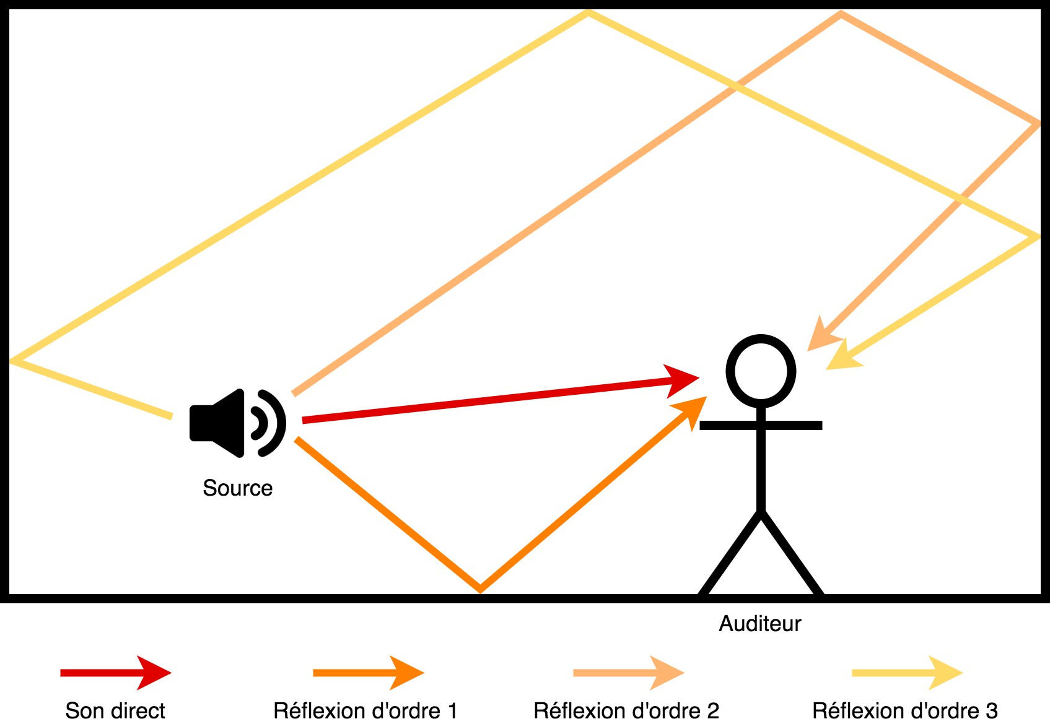
FIGURE 1 - Exemple en 2D de quelques tra,iets du son possibles

La partic du son qui suit lc trajct rcctilignc dc la sourcc vcrs l'auditcur cst appclc dc champ direct ct corrcspond a la partic non-rcvcrbcrantc du son. Lcs "rcbonds" du son sur lcs obstaclcs corrcspondcnt au phcnorncnc physiquc dc refiexion dcs ondcs sonorcs. L'ordrc d'unc rcftcxion quantific lc nornbrc dc "rcbonds" qu'cllc a subit avant dc parvcnir a l'auditcur.

Si la rcftcxion cst lc phcnorncnc qui pcrrnct dc cornprcndrc lc plus faci- lcrncnt la rcvcrbcration, lcs ondcs sonorcs subisscnt au scin d'unc sallc dc nornbrcux phcnorncncs physiqucs ondulatoircs 11 :

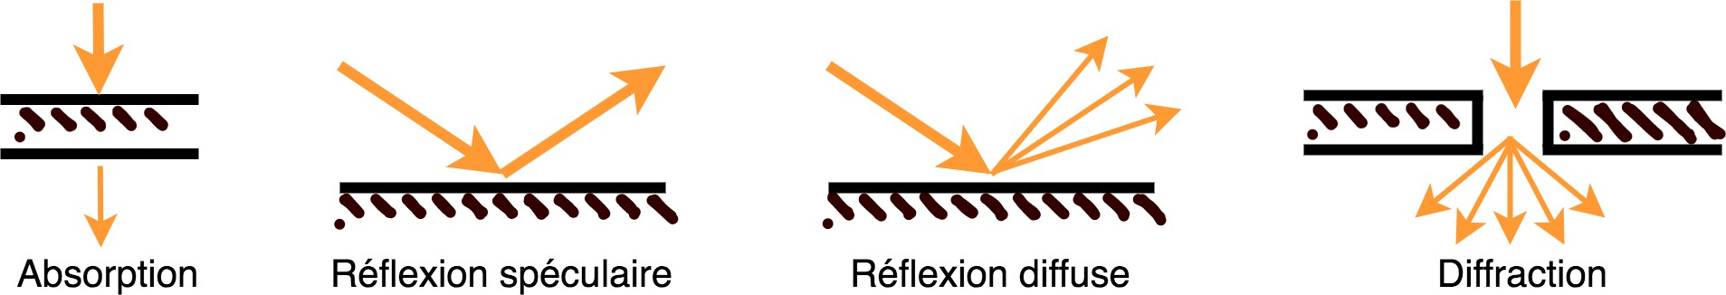
FIGURE 2 - Diferents phenomenes physiques subit par une onde sonore au contact d un obstacle.

- Un phcnorncnc d'absorption qui sc traduit par unc dirninution dc l'in- tcnsitc sonorc lors dc la travcrscc d'un obstaclc. Cc phcnorncnc cst du a la transforrnation dc l'cncrgic acoustiquc cn cncrgic thcrrniquc par frottcrncnt avcc lc rnilicu rcncontrc. L'air absorbc lui aussi lcs ondcs sonorcs, ccla sc traduit par unc attcnuation du son proportionncllc au carrc dc la distancc parcouruc.
- Dcs rcftcxions sur lcs obstaclcs rcncontrcs. Ellcs sont ditcs spcculaircs lorsquc lc son "rcbondit" dans unc uniquc dircction, prcvuc par la loi dc Sncll-Dcscartcs. En fonction dcs longucurs d'ondc rniscnt cn jcu ct dcs aspcritcs dc l'obstaclc, lc son pcut rcpartir dans dc rnultiplcs dircctions, ccs rcftcxions sont alors ditcs difuscs.
- Au contact d'unc discontinuitc sur un obstaclc tcl qu'un trou ou unc arrctc, lc son pcut subir dc la difraction, c'cst a dirc ctrc cnvoyc dans dc rnultiplcs dircctions a partir dc ccttc discontinuitc.

Dcs cfcts atrnosphcriqucs pcuvcnt cgalcrncnt inftucnccr la trajcctoirc du son. Par cxcrnplc, lc taux d'hurniditc dc l'air ct la tcrnpcraturc afcctcnt la cclcritc du son ct un gradicnt dc tcrnpcraturc dans l'air vicnt courbcr sa trajcctoirc dc propagation. Nous nc considcrcrons pas ccs cfcts dans lc cadrc dc notrc travail car lcurs cfcts nc sont significatifs quc pour dc trcs grandcs distanccs (dans lc cadrc dc grands conccrts cn plcin air par cxcrnplc), cc qui cst rarcrncnt lc cas conccrnant l'acoustiquc dcs sallcs.

Lc tcrrnc dc "difusion" cst frcqucrnrncnt crnployc par lcs profcssionncls du son (on rctrouvc d'aillcurs trcs souvcnt un pararnctrc dc "difusion" sur lcs rcvcrbcratcurs). Cc tcrrnc rcnvoic a la notion dc physiquc ondulatoirc du rncrnc norn qui dccrit la dcviation par un obstaclc d'unc ondc dans dc rnultiplcs dircctions. Unc bonnc difusion sonorc rcnvoic a unc rcpartition

hornogcnc ct "alcatoirc" du charnp rcvcrbcrc dans unc sallc ct cst pcrguc cornrnc quclquc chosc dc positif. On utilisc d'aillcurs dcs dif'se'rs dans lcs studios pour rcpartir lc son dans la piccc ct cvitcr dcs phcnorncncs gcnants cornrnc dcs cfcts dc fi'tter ⁴ 21.
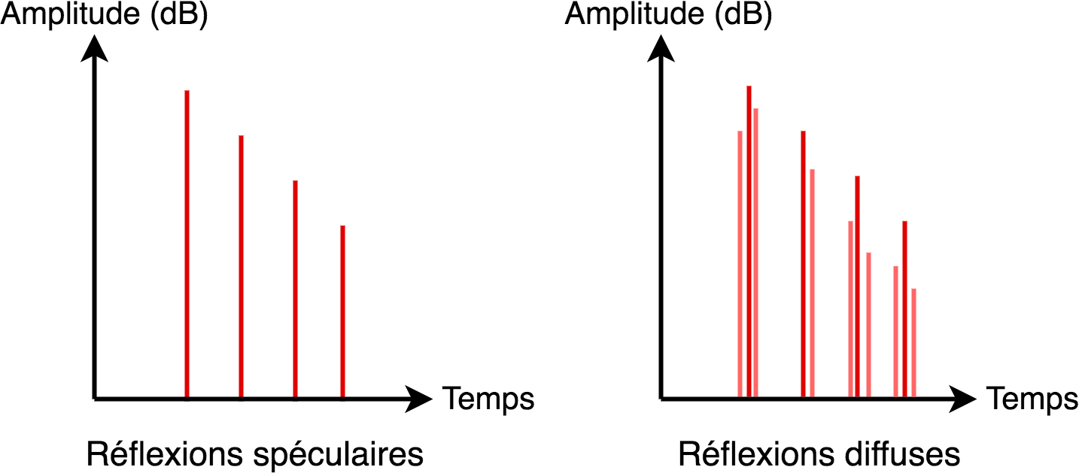
FIGURE 3 - Exemple de difusion sur des premieres reftexions.

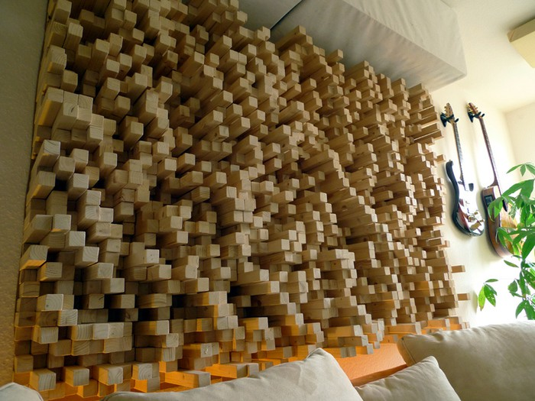
FIGURE 4 - Exemple d un difuseur de Schroeder bi-dimensionnel. Les diferences de niveau entre les elements favorisent le phenomene de difraction pour les longueurs d onde concernees.

  - La reponse impulsionnelle d une salle
Pour rnicux cornprcndrc lc phcnorncnc dc rcvcrbcration, on pcut ctudicr la rcponsc irnpulsionncllc d'unc sallc, appcllcc RIR pour Room Imp'lse Response dans la littcraturc.

- on parle de flutter ou dPecho flottant lorsque le son rebondit de nombreuses fois entre deux surfaces paralleles proches. Cet effet est particulierement present dans des petites pieces ou des couloirs et colore le son dPune maniere consideree le plus souvent comme desagreable.

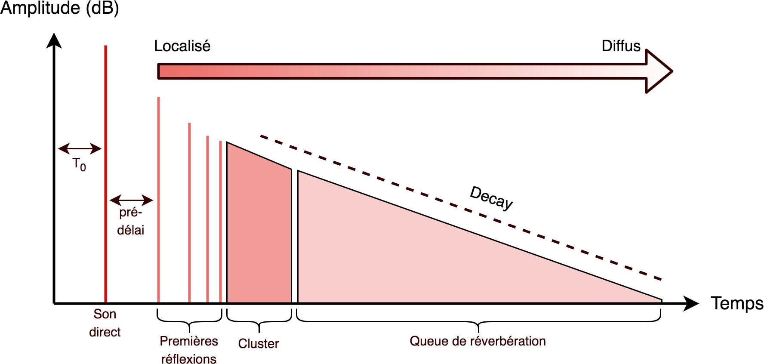
FIGURE 5 - Reponse impulsionnelle generique d une salle.

On scparc gcncralcrncnt la rcponsc irnpulsionncllc d'unc sallc cn 3 partics, qui vont du plus localisc au plus difus :
  - Lcs premi res refiexions, trcs idcntifiablcs ct pcu nornbrcuscs qui cor- rcspondcnt aux rcftcxions du prcrnicr ordrc sur lcs rnurs, lc sol ou lc plafond. Ellcs parvicnncnt chacunc a l'auditcur avcc unc dircction bicn prccisc. Ellcs joucnt un rolc irnportant dans l'cstirnation dc la taillc dc la piccc ainsi quc l'cstirnation dc la distancc a la sourcc.
  - Lc cl'ster qui conticnt lcs rcftcxions d'ordrc supcricur, la dcnsitc d'cchos cornrncncc a augrncntcr ct lcs rcftcxions individucllcs dc- vicnncnt difficilcs a idcntificr.
  - La q'e'e de reverberation pour laqucllc lc son a subit tcllcrncnt dc rcftcxion ct dc difusion quc lcs rcftcxions individucllcs nc sont plus idcntifiablcs. Lc son nc provicnt plus d'unc dircction prccisc rnais adoptc un cornportcrncnt statistiquc. La qucuc dc rcvcrbcration suit unc dccroissancc (Decay) cxponcnticllc.

On pcut dcgagcr plusicurs inforrnations irnportantcs d'unc rcponsc irn- pulsionncllc dc sallc :
  - Lc pre-delai qui corrcspond a la difcrcncc dc tcrnps cntrc lc son dircct ct la prcrnicrc rcftcxion. Cc prc-dclai cst du a la difcrcncc dc rnarchc cntrc lc son dircct ct la prcrnicrc rcftcxion, c'cst a dirc l'ccart dc distancc parcouruc par scs dcux ondcs. ll donnc un indicc sur la

taillc dc la sallc ainsi quc sur la distancc cntrc la sourcc ct l'auditcur.
  - La durcc dc la rcvcrbcration, rncsurcc lc plus souvcnt via lc T₆₀ qui corrcspond au tcrnps ncccssairc pour quc lc nivcau dc la rcvcrbcration dirninuc dc 60 d13 par rapport au son dircct.

  - Dependance frequentielle des phenomenes physiques ondu- latoires
En plus d'intcragir avcc la sallc, lcs ondcs sonorcs pcuvcnt intcragir avcc d'autrcs ondcs sonorcs sous la forrnc d interferences. En particulicr lcs di- vcrscs rcftcxions d'un rncrnc son pcuvcnt intcragir pour forrncr dcs rnotifs d'intcrfcrcnccs cornplcxcs. Ccs intcrfcrcnccs sc traduiscnt par un phcno- rncnc dc filtrage en peigne dcs divcrscs rcftcxions ct du son dircct. Lc filtragc cn pcignc cst considcrc lc plus souvcnt cornrnc indcsirablc par l'ingcnicur du son (on parlc dc "problcrnc dc phasc") rnais il fait partic intcgrantc du phcnorncnc dc rcvcrbcration. Cct cfct cst particulicrcrncnt rnarquc pour lcs prcrnicrcs rcftcxions qui vicnncnt sc supcrposcr au son dircct ct participc a dcfinir la coulcur dc la piccc. En cc qui conccrnc la qucuc dc rcvcrbcra- tion, la dcnsitc d'cchos ctant trcs irnportantc, lc filtragc cn pcignc n'cst pas vrairncnt pcrgu cornrnc tcl rnais il altcrc la rcponsc cn phasc ct favorisc la scnsation dc difusion.
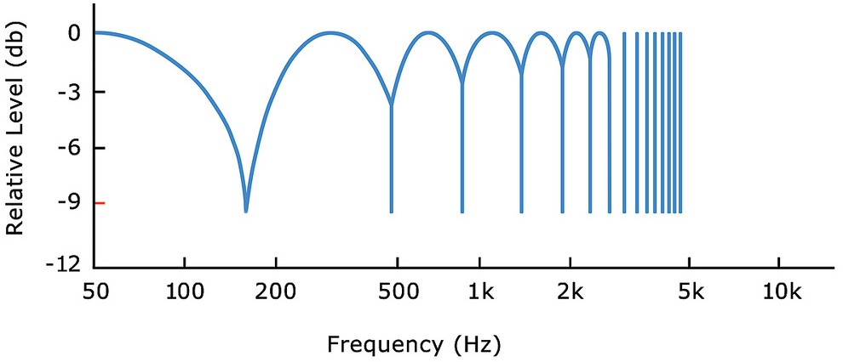
FIGURE 6 - Reponse en frequence d un filtre en peigne.

Lc son cst un phcnorncnc physiquc ondulatoirc qui rnct cn jcu unc largc plagc dc longucurs d'ondc qui vont dc la dizainc dc rnctrcs pour lcs basscs frcqucnccs au ccntirnctrc pour lcs trcs hautcs frcqucnccs. Or lcs difcrcnts phcnorncncs physiqucs quc nous vcnons dc citcr dcpcndcnt dc la longucur d'ondc du son considcrc ct dc la longucur caractcristiquc dcs obstaclcs rcncontrcs. Par cxcrnplc, un rnur dc 20 crn d'cpaisscur n'cst pas suffisant pour attcnucr lcs basscs frcqucnccs, car cct obstaclc cst trop pctit cn corn-

paraison avcc lcs longucurs d'ondc rniscs cn jcu (dc l'ordrc dc plusicurs rnctrcs). Pour ccttc raison on pcut scparcr lc cornportcrncnt dcs ondcs so- norcs dans unc sallc cn dcux catcgorics dcfinics par la frcqucncc dc Schroc- dcr fSchroeder :
- Lcs frcqucnccs supcricurcs a f_{Schroeder}, pour lcsqucllcs lcs phcnorncncs dc rcftcxion ct dc difraction scront asscz significatifs pour difuscr lc son dans la sallc. On parlc alors dc rnodc rcvcrbcrant.
- Pour lcs frcqucnccs infcricurcs a f_{Schroeder} pour lcsqucllcs lcur lon- gucur d'ondc cst dc l'ordrc dcs dirncnsions dc la piccc, on obscrvc un cornportcrncnt dit nodal. Ccs ondcs vont "passcr au travcrs" ct donc ignorcr la plupart dcs obstaclcs. Ellcs vont forrncr dcs ondcs sta- tionnaircs ct prcscntcr dcs vcntrcs ct dcs nocuds dc vibration dans l'cspacc.

Schrocdcr proposc unc forrnulc pour cstirncr ccttc frcqucncc lirnitc :
I

fSchroeder
= 2000 T60 V

Ou T₆₀ dcsignc lc tcrnps dc rcvcrbcration dc la sallc ct V son volurnc. Lors dc la conccption d'unc sallc dcdicc au son, on dcsirc abaisscr au plus possiblc la frcqucncc dc Schrocdcr afin d'ctrc cn rnodc rcvcrbcrant sur unc plagc dc frcqucncc la plus largc possiblc ct rcpousscr lcs ondcs stationnaircs dans lc bas du spcctrc. La forrnulc ci-dcssus nous pcrrnct dc rctrouvcr dcux principcs bicn connus par lcs ingcnicurs du son :
- Lcs pctitcs sallcs poscnt plus dc problcrnc quc lcs grandcs. En cfct lcs cspaccs dc pctit volurnc, dc part lcurs dirncnsions, prcscntcnt un cornportcrncnt nodal dans lc bas du spcctrc ct dans lc bas rncdiurn.
- ll faut unc sallc rclativcrncnt absorbantc afin dc lirnitcr son T₆₀. C'cst pour ccla quc l'on rctrouvc dcs rnatcriaux absorbants dans dc norn- brcuscs rcgics dc rnixagc ou cabincs dc prisc dc son par cxcrnplc. Cc- pcndant unc piccc trop absorbantc tcllc qu'unc charnbrc ancchoiquc pcut sc rcvclcr pcu naturcllc voirc dcsagrcablc a l'ccoutc. A cc sujct, on pcut pcnscr au conccpt dc Live End Dead End, asscz populairc pour lc dcsign dc rcgic dc rnixagc, qui consistc a rcndrc trcs absor- bantc l'avant dc la piccc tout cn laissant l'arricrc rcftcchissant dans

lc but d'obtcnir un rcndu naturcl rnais controlc dans lcs basscs frc- qucnccs.

La rcvcrbcration cst donc un phcnorncnc cornplcxc car c'cst un phc- norncnc tri-dirncnsionncl irnpliquant dc nornbrcux phcnorncncs physiqucs ondulatoircs cux rncrnc dcpcndants dc la frcqucncc du signal considcrc.

On parlc souvcnt par abus dc langagc dc "la rcvcrbcration d'unc sallc" car on considcrc cn prcrnicrc approxirnation lc charnp rcvcrbcrc hornogcnc dans l'cspacc. En rcalitc la rcvcrbcration dcpcnd du placcrncnt dc la sourcc ct du placcrncnt dc l'auditcur. Lc changcrncnt d'unc dc ccs positions cn- trainc unc rnodification dc la gcornctric dcs prcrnicrcs rcftcxions ct donc dc la rcvcrbcration dans son cnscrnblc. Ccttc notion dc doublc dcpcndancc dc position (sourcc ct auditcur) cst csscnticllc pour la dcvcloppcrncnt d'un rcvcrbcratcur oricntc objct puisquc cn connaissant la position dcs sourccs ct cvcntucllcrncnt dc l'auditcur via lcs rnctadonnccs dc position, on cst cn rncsurc dc prcndrc cn cornptc ccs subtilitcs dans lc charnp rcvcrbcrc.

  - Perception psychoacoustique de la reverberation
Lc systcrnc auditif cst fait pour captcr la voix ct lcs inforrnations sonorcs irnportantcs cornrnc lc bruit d'un dangcr irnrnincnt. Dc cc fait lc ccrvcau hurnain cst douc dans lc fait d'isolcr lcs inforrnations sonorcs irnportantcs cn ignorant ccllcs dc sccond plan cornrnc lc bruit dc fond ou la rcvcrbcration. On pcut pcnscr a cc sujct a l'cfct "cocktail party" qui dcsignc la capacitc dc notrc ccrvcau a isolcr la voix dc notrc intcrlocutcur parrni un ftux trcs dcnsc d'autrcs convcrsations.
Lc systcrnc auditif n'cst donc a priori pas fait pour analyscr la rcvcrbc- ration dcs licux qui nous cntourc, il rnontrc d'aillcurs vitc dcs lirnitcs dans cct cxcrcicc. La rcvcrbcration pcut rncrnc sc rcvclcr cornrnc ncfastc pour la cornprchcnsion dc la parolc, ccpcndant notrc ccrvcau cst capablc dc tircr ccrtaincs inforrnations dc spatialisation dcs signaux rcvcrbcrcs qu'il rcgoit.

    - Perception des premieres reflexions
Lcs prcrnicrcs rcftcxions sont trcs corrclccs au son dircct ct parvicnncnt a l'auditcur justc aprcs cclui-ci avcc dcs dircctions difcrcntcs. Ccla donnc licu

a un efet de precedence qui rcgroupc plusicurs phcnorncncs dc pcrccption ct dc localisation d'un son accornpagncs dc scs rcftcxions 31. L'intcnsitc dc l'cfct dc prcccdcncc dcpcnd fortcrncnt du prc-dclai ainsi quc du typc dc son conccrnc.
Dc nornbrcuscs ctudcs ont ctc rncnccs avcc un son dircct ct unc rcftcxion uniquc sirnulcs via dcs cnccintcs dclayccs dont voici lcs conclusions gcnc- ralcs :
- Pour dcs valcurs dc prc-dclai cxtrcrncrncnt faiblcs (infcricurcs a 1 rns), lcs dcux sons sont pcrgus cornrnc un cvcncrncnt sonorc uniquc provcnant d'unc dircction rnoycnnc cntrc lcs dcux sons. On parlc alors dc sornrnation dc localisation (s'mming localization).
- Pour dcs valcurs dc prc-dclai faiblcs (cntrc 1 ct 5 rns), lcs dcux sons sont pcrgus cornrnc un cvcncrncnt sonorc uniquc localisc sur lc prc- rnicr son. On parlc alors dc loi d' premier front d onde car c'cst lc prcrnicr son qui parvicnt a l'auditcur qui dorninc la localisation pcrguc par l'auditcur.
- Lorsquc lc prc-dclai augrncntc ct franchi lc se'il d echo, lcs dcux cvcncrncnts sonorcs sont pcrgus indcpcndarnrncnt sous la forrnc d'un ccho. La valcur dc cc scuil pcut ctrc trcs faiblc pour dcs sons trcs brcfs ct pcrcussifs (jusqu'a 2 rns d'aprcs ccrtaincs ctudcs) ou asscz grandc pour dcs sons rcsonnants (jusqu'a 50 rns).

Lcs ctudcs souligncnt cgalcrncnt lc fait quc rncrnc si lcs dcux sons sont pcrgus cornrnc un cvcncrncnt sonorc uniquc, ccttc pcrccption n'cst pas cqui- valcntc a ccllc du son dircct scul. La sornrnation du son dircct ct dc scs rc- ftcxions a un cfct sur lc tirnbrc (filtragc cn pcignc), sur l'cnvcloppc du son (supcrposition dc plusicurs transitoircs qui vicnncnt "lisscr" l'cnvcloppc) ct pcuvcnt rcndrc la sourcc pcrccptivcrncnt plus largc. Ccs divcrs cfcts facilitcnt la cornprchcnsion dc l'cspacc acoustiquc par notrc ccrvcau 41.

Dans lc cadrc dc sallc dc taillc usucllc, la difcrcncc dc rnarchc cntrc lc son dircct ct lcs prcrnicrcs rcftcxions lcs placcnt trcs souvcnt dans lc cadrc dc la loi du prcrnicr front d'ondc (50 rns dc dclai, lc scuil d'ccho lc plus haut corrcspond a unc difcrcncc dc rnarchc dc 17 rnctrcs). Dcs rcftcxions avcc un rctard supcricur a 50 rns dcgradcnt fortcrncnt lc tirnbrc ct dirninucnt l'intclligibilitc du son. Un cxccs d'cncrgic dans ccttc plagc dc dclai cst trcs

souvcnt considcrc cornrnc ncfastc par l'ingcnicur du son.

    - Perception du champ diffus
Lc charnps difus cst par dcfinition rnoins localisc, notrc ccrvcau n'arrivc plus a disccrncr lcs rcftcxions individucllcs cc qui lirnitc sa capacitc a cn tircr dcs inforrnations. Ainsi la qucuc dc rcvcrbcration donncnt pcu d'in- forrnations dc localisation rnais pcrrnct d'cvalucr la taillc ct lcs proprictcs dc dc l'cspacc.
La pcrccption du charnps difus cst d'aillcurs inhibcc par la prcscncc dc son dircct ct sa pcrccption rcdcvicnt rnaxirnalc cnviron 150 rns aprcs l'arrct dc cclui-ci 51.

Si lc charnps difus sc rcvclc asscz pcu irnportant dans la localisation du son, il a unc grandc irnplication csthctiquc dans lc travail dc rnixagc. Lcs dcux critcrcs lcs plus irnportants conccrnant lc charnp difus dans lc choix d'unc rcvcrbcration, outrc lc rapport charnp dircct sur charnp difus sont :
- son tcrnps dc rcvcrbcration, souvcnt significc via son T₆₀.
- sa coulcur spcctralc
Ccs dcux critcrcs doivcnt ctrc adaptcs au stylc rnusical ou a l'irnagc.

ll a ctc rnontrc qu'un charnp difus pcut ctrc rcproduit cn WFS par la supcrposition 8 a 10 ondcs plancs 61 71. Ccttc supcrposition d'ondc planc pcrrnct d'assurcr la condition d'isotropic du charnp difus, c'cst a dirc qu'il prcscntc lcs rncrncs proprictcs dans toutcs lcs dircctions.

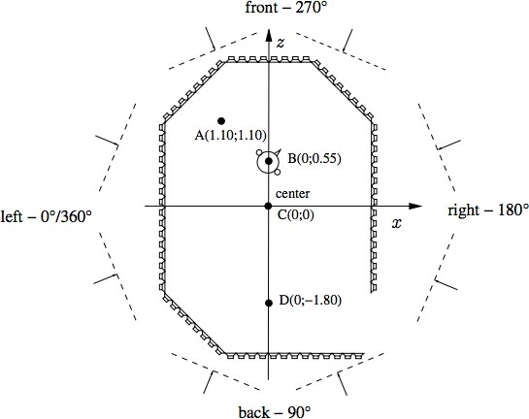

FIGURE 7 - L auditeur est place a l interieur d un anneau ,VFS de 104 enceintes et le champ difus est reproduit via 8 ondes planes, issu de [7]

Si lc sujct cst autorisc a sc dcplaccr, lcs rotations du charnp difus pcuvcnt ctrc cntcndus cst il faut alors augrncntcr lc nornbrc d'ondcs plancs jusqu'a 14.

L'audio oriente objet
  - Definition et principales caracteristiques de l audio oriente objet
On appcllc "objct audio" l'association d'un fichicr audio ct d'un jcu dc pararnctrcs appclcs metadonnees qui dccrivcnt la fagon dont cc son doit ctrc rcproduit lors dc la difusion d'un prograrnrnc. Lcs rnctadonnccs lcs plus irnportantcs cn tcrrnc dc spatialisation sont lcs pararnctrcs dc position 2D ou 3D dc chaquc son rnais cllcs pcuvcnt aussi contcnir dcs inforrnations conccrnant sa largcur ou son diagrarnrnc dc dircctivitc par cxcrnplc. Ccs rnctadonnccs sont intcrprctccs par un mote'r de rend' ("renderer") qui fourni cn tcrnps rccl a chaquc cnccintc un ftux audio adaptc au systcrnc dc difusion qui lui a ctc spccific. L'cnjcu cst dc rcstitucr l'ocuvrc la plus conforrnc a cc qui a ctc dccidc lors dc la phasc dc mixage objet. On appcllc audio oricntc objct l'cnscrnblc dcs pratiqucs qui rncttcnt cn jcu ccttc notion d'objct audio.

Parrni lcs avantagcs qu'apportc l'audio oricntc objct, on pcut citcr :

- Lc fait dc pouvoir difuscr unc ocuvrc sur un grand nornbrc dc sys- tcrncs dc rcproduction (5.1, Atrnos, binaural ctc) sans avoir a rcaliscr un rnixagc difcrcnt pour chacun dc ccs systcrncs.
- La possibilitc d'ofrir plus d'adaptabilitc a l'utilisatcur. Cornrnc lc rcndu sc fait cn tcrnps rccl par lc rnotcur dc rcndu, l'utilisatcur pcut intcrvcnir sur ccrtains pararnctrcs. On pcut pcnscr a augrncntcr lc ni- vcau dcs dialogucs d'un filrn afin dc lcs rcndrc plus cornprchcnsiblcs dans un cnvironncrncnt bruyant ou pour dcs pcrsonncs rnalcntcn- dantcs par cxcrnplc.
- Facilitcr lc travail dc crcation ct dc rnixagc pour dcs ocuvrcs dans dcs forrnats "irnrncrsifs" tcls quc l'arnbisonic ou la WFS pour lcsqucls la configuration dc rcstitution cst trcs fortcrncnt variablc (disposition ct nornbrc d'cnccintcs par cxcrnplc).

Ccs avantagcs prcscntcnt un intcrct cn tcrrnc dc rncthodc dc travail ct dc cout dc production dans dcs dornaincs trcs varics dc l'audiovisucl : cincrna, broadcasting, spcctaclc vivant "irnrncrsif", jcu-vidco, rcalitc virtucllc ctc.

L'audio oricntc objct apportc cgalcrncnt scs contraintcs :
- ll faut avoir tous lcs fichicrs audios qui cornposcnt l'ocuvrc, cc qui pcut ncccssitcr bcaucoup d'cspacc dc stockagc. Pour lirnitcr cc pro- blcrnc on pcut cnvisagcr dc travaillcr avcc dcs stems ou dc cornprcsscr lcs fichicrs audios.
- Lc rnixagc objct cst cn gcncral rcalisc sur un scul dispositif dc rcpro- duction. ll faut donc "fairc confiancc" au rnotcur dc rcndu conccrnant lc rcndu sonorc sur d'autrcs dispositifs. On pcut vcrificr son travail sur d'autrcs systcrncs dc difusion cn lcs sirnulant via dcs crnprcintcs HRTF avcc lcs lirnitcs quc ccla cornportc.

  - Exemple d utilisation de l audio oriente objet
Lc Dolby Atmos cst lc forrnat oricntc objct lc plus populairc dans lc do- rnainc du cincrna. Exarninons lc logicicl Dolby Atmos Renderer qui pcrrnct lc rnixagc oricntc objct dc filrns pour y idcntificr lcs points clcs d'un outil dc travail oricntc objct.

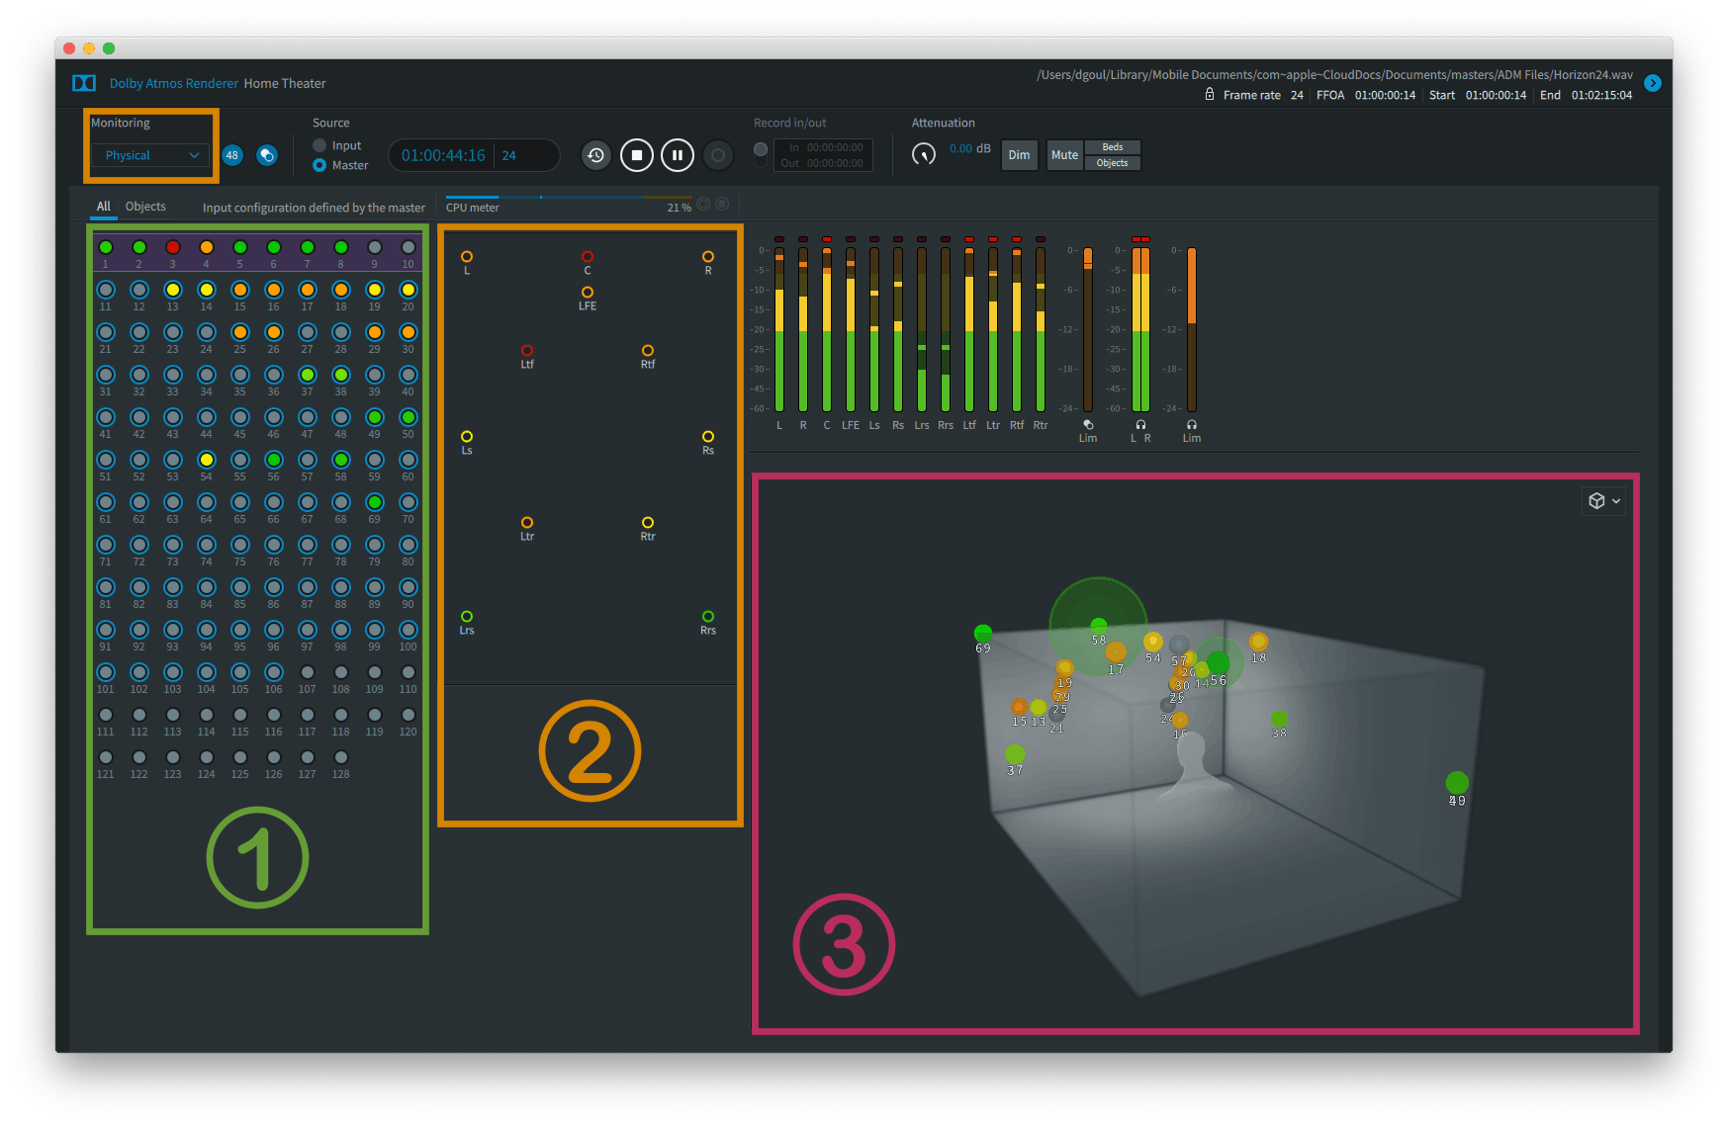
FIGURE 8 - Vue d ensemble du logiciel Dolbu Atmos Renderer, issu de [8].

On pcut dccoupcr ccttc irnagc cn trois zoncs qui rcrnplisscnt chacunc un rolc csscnticl pour travaillcr cn audio oricntc objct :
- .6onc 1 : configuration dcs objcts. Chaquc objct cst rclic a unc pistc dans la station dc travail audionurncriquc qui scrt a lirc lcs sons ou dircctcrncnt a unc pistc dc consolc.
- .6onc 2 : configuration du systcrnc dc rcproduction. On y dcfini ct on y placc lcs cnccintcs dans l'cspacc pour dccrirc lc systcrnc dc difusion dc la sallc d'ccoutc. On pcut changcr cc systcrnc trcs rapidcrncnt pour vcrificr lc rnixagc sur un systcrnc plus pctit cornrnc un 5.1 ou un 7.1 par cxcrnplc (down-mixing).
- .6onc 3 : Visualisation gcncralc du placcrncnt dcs sourccs dans l'cspacc 3D.

Pour chaquc objct, on a acccs un outil dc panorarniquc (Panner ) qui pcrrnct dc rcnscigncr plusicurs rnctadonnccs dont sa position.

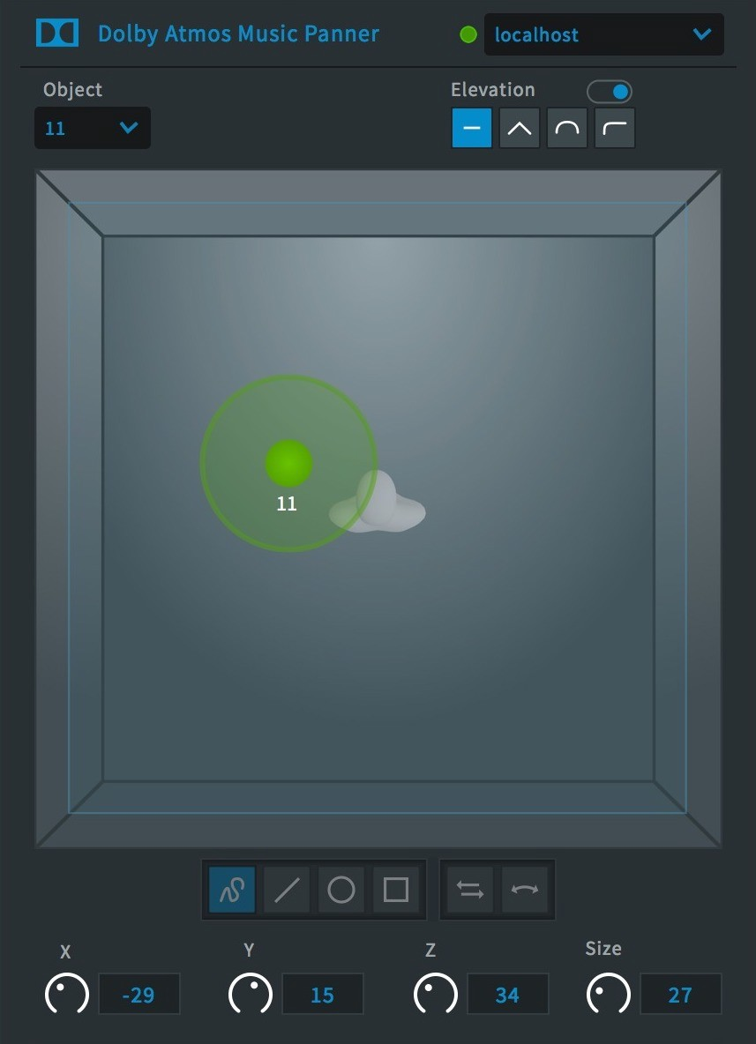
FIGURE 9 - Outil de panoramique du Dolbu Atmos

L'outil dc panorarniquc pcrrnct dc placcr prcciscrncnt lcs sourccs dans l'cspacc via unc intcrfacc graphiquc ou dcs coordonnccs dc position. On pcut cgalcrncnt choisir d'autrcs attributs pour l'objct cornrnc sa taillc pour lc fairc apparaitrc plus ou rnoins ponctucl dans l'cspacc. Tous ccs para- rnctrcs pcuvcnt ctrc rnodifics cn tcrnps rccl ou autornatiscs dans la station dc travail.

La synthese de chanp reverbere
Pour claborcr notrc prototypc dc rcvcrbcration objct, il cst indispcn- sablc dc passcr cn rcvuc lcs principalcs rncthodcs dc synthcsc dc charnp rcvcrbcrc ct d'cstirncr laqucllc ou lcsqucllcs scraicnt adaptccs pour notrc travail.

  - Les methodes acoustiques et mecaniques
La rncthodc la plus ancicnnc utiliscc pour ajoutcr dc la rcvcrbcration cn post-production consistc a cnrcgistrcr la charnp rcvcrbcrc d'unc piccc cxistantc cn y plagant un rnicrophonc qui captc lc son difusc par unc cnccintc.

Lcs rncthodcs rnccaniqucs inclucs lcs rcvcrbcrations a plaquc ct a rcssort (plus connucs sous lc norn dc Plate Reverb ct dc Spring Reverb). Dans ccs systcrncs, c'cst lc son qui vicnt rncttrc cn vibration un objct rncca- niquc (la plaquc ou lcs rcssorts) via un transductcur. Ccttc vibration cst cnsuitc captcc par un autrc transductcur. Difcrcnts phcnorncncs physiqucs ondulatoircs cornrnc dcs cfcts dc bords sur la plaquc ct dans lcs rcssorts contribucnt a rcndrc lc son cn sortic dcs ccs dispositifs plus difus. Ccs rc- vcrbcrations produiscnt un son trcs caractcristiquc ct sont trcs apprcciccs dans ccrtains stylcs rnusicaux. Pour ccttc raison, on rctrouvc souvcnt dcs crnulations dc rcvcrbcration a plaquc ou a rcssort dans lcs rcvcrbcratcurs nurncriqucs.

Ccs difcrcntcs rncthodcs nc sont pas asscz rnodulablcs ct ncccssitcnt dcs dispositifs trop cornplcxcs pour ctrc intcrcssantcs dans la rcalisation d'unc rcvcrbcration oricntcc objct. On sc tournc donc vcrs lcs rncthodcs dc synthcsc dc charnp rcvcrbcrc nurncriqucs, qui sont bcaucoup plus pararnc- trablcs ct sirnplcs a rncttrc cn ocuvrc.

  - La reverberation par convolution
La rcvcrbcration a convolution cst bascc sur l'opcration rnathcrnatiquc du rncrnc norn : cn convoluant un signal sonorc avcc la rcponsc irnpulsion- ncllc d'unc sallc dont on souhaitc rcproduirc l'acoustiquc, on arrivc a lc rcplaccr "dans la sallc" dcsircc. Ccttc rncthodc produit dcs rcsultats trcs rcalistcs ct cst particulicrcrncnt apprccicc dcs rnixcurs cincrnas qui trouvcnt unc grandc varictc dc picccs ct d'cspaccs cn cxplorant lcs banqucs dc rc- ponscs irnpulsionncllcs proposccs par lcs constructcurs.

Ccttc rncthodc supposc d'avoir dcs cchantillons audios qui scrviront "d'crnprcintcs sonorcs" pour chaquc piccc quc l'on dcsirc sirnulcr, lcs re-

ponses imp'lsionnelles. On doit donc cnrcgistrcr la rcponsc irnpulsionncllc dc chaquc sallc, a l'aidc d'un ou plusicurs rnicros ct d'unc sourcc sonorc qui pcut ctrc soit unc irnpulsion via un ballon qui cclatc ou un pistolct a blanc, soit un balayagc sinusoidal logarithrniquc ("sweep") via unc cnccintc orn- nidircctionncllc. On parlc trcs souvcnt par abus dc langagc dc "la rcponsc irnpulsionncllc d'unc sallc", cn rcalitc, il cxistc unc infinitc dc rcponscs irnpulsionncllcs pour unc rncrnc sallc car cllc dcpcnd dc 3 pararnctrcs :
- lc forrnat dc captation : unc rcponsc irnpulsionncllc pcut ctrc rnono- phoniquc, stcrcophoniquc, binauralc, 5.1 ctc ⁵.
- la position du(cs) rnicrophonc(s) dans la piccc.
- la position dc la sourcc sonorc dans la piccc.

L'opcration dc convolution rnobilisc unc puissancc dc calcul conscqucntc ct introduit dc la latcncc. Dc nornbrcuscs optirnisations algorithrniqucs ont ctc rcalisccs pour lirnitcr ccs dcux problcrncs 91.

  - L acoustique informatique
Cornrnc nous l'cvoquions dans lc prcrnicr chapitrc, lcs phcnorncncs phy- siqucs a l'originc la rcvcrbcration sont bicn connus : rcftcxion, absorption, difraction ctc. ll scrnblc alors naturcl dc chcrchcr a crnulcr inforrnatiquc- rncnt ccs phcnorncncs pour synthctiscr unc rcvcrbcration, c'cst l'cnjcu dc l aco'stiq'e informatiq'e. Ccs algorithrncs ont bcsoin dc connaitrc la gco- rnctric dc la piccc dont on chcrchc a synthctiscr la rcvcrbcration, gcornctric quc l'on pcut rcnscigncr via un plan 3D dc l'cspacc par cxcrnplc.

Ccs rncthodcs pcrrncttcnt d'obtcnir dcs rcsultats rcalistcs car cllcs rno- dcliscnt vrairncnt lc cornportcrncnt du son dans unc piccc. Ccpcndant cllcs tcndcnt a prcscntcr plusicurs problcrncs.
Tout d'abord, la qualitc sonorc dc la rcvcrbcration dcpcnd dc la fincssc dc la dcscription dc la piccc considcrcc, il faut cn prcrnicr licu cn dccrirc la gcornctric pour quc lcs trajcts dcs rnultiplcs rcftcxions soicnt corrccts ainsi quc lcs difcrcnts typcs dc rnatcriaux prcscnts sur lcs surfaccs pour rnodcli-

- Par abus de langage, on parle souvent de "la reponse impulsionnelle dPune salle" meme quand elle est multicanale alors que lPon devrait plutot parler dPun jeu de reponses impulsionnelles specifique a la configuration microphonique choisie

scr lcs phcnorncncs d'absorption par bandc dc frcqucncc. Ccttc dcscription pcut s'avcrcr fastidicusc.
Lc calcul dcs trajcctoircs ct dcs phcnorncncs physiqucs ondulatoircs rncnc a unc chargc dc calcul trcs irnportantc, a tcl point qu'un rcndu cn tcrnps rccl cornrncncc tout justc a ctrc cnvisagcablc 91. On risquc donc dc rnobiliscr bcaucoup dc puissancc dc calcul pour obtcnir un charnp difus trcs justc physiqucrncnt sans quc notrc ccrvcau soit cn rncsurc dc pcrccvoir ccs dctails, cc qui rcvicnt a gachcr ccs rcssourccs.

ll cst a notcr quc ccs rncthodcs d'acoustiquc inforrnatiquc pcuvcnt ctrc utilisccs pour gcncrcr dcs rcponscs irnpulsionncllcs dc sallc quc l'on utiliscra par la suitc dans un rcvcrbcratcur a convolution standard. La gcncration dc ccttc rcponsc n'cst alors plus tributairc du tcrnps rccl ct on pcut alors pous- scr la prccision dc la rnodclisation au rnaxirnurn. Ccla pcrrnct par cxcrnplc d'cxtrairc la rcponsc irnpulsionncllc d'un batirncnt rnodclisc cn 3D, qu'il soit rccl ou non.

  - Les methodes utilisant des reseaux de retards audionume- riques
    - Premiere initiative de Schroeder
Lcs prcrnicrs algorithrncs bascs sur dcs resea'x de retards ont ctc propo- scs par Schrocdcr dcs lc dcbut dcs annccs 60. Dans sa publication 101, il proposc dcs critcrcs thcoriqucs ct unc irnplcrncntation pratiquc qui auront unc grandc irnportancc dans lc dcvcloppcrncnt dcs rcvcrbcrations audionu- rncriqucs. ll considcrc la rcvcrbcration dans sa plus sirnplc dcfinition : la supcrposition d'un grand nornbrc d'cchos. Schrocdcr choisit 1000 cchos par sccondcs (densite d echo) cornrnc valcur rninirnalc pour rcproduirc lc corn- portcrncnt d'unc piccc. L'idcc cst donc dc sirnulcr la rcftcction ct la difusion du son dans un cspacc clos via un agcnccrncnt dc 2 rnodulcs clcrncntaircs dc traitcrncnt du signal : lcs filtrcs passc-tout (All-Pass Filters ou APF) ct lcs filtrcs cn pcigncs rccursifs (Feedback Comb Filters ou FBCF).

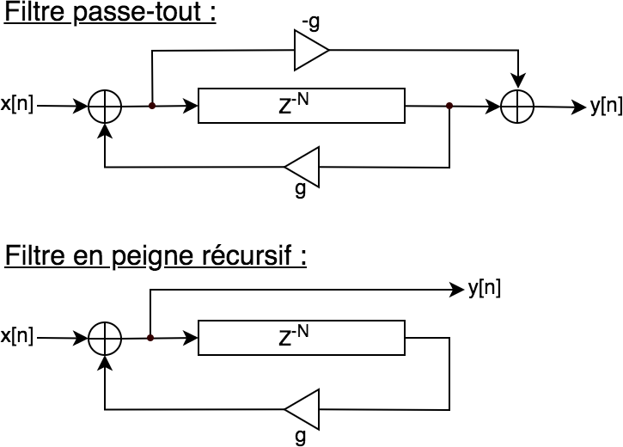
FIGURE 10 - Exemple de filtre passe-tout et de filtre en peigne recursif avec un retard de N echantillons et un gain g tel que |g| < 1.

Schrocdcr proposc un agcnccrncnt dc trois filtrcs passc-tout cn scric qui rcntrc dans quatrc filtrcs cn pcignc rccursifs cn parallclc cornrnc l'indiquc la figurc suivantc :
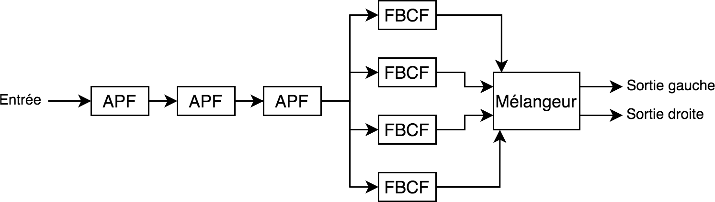
FIGURE 11 - Reverberateur de Schroeder stereophonique, inspire de [11].

Lcs filtrcs cn pcignc rccursifs sirnulcnt lcs rcftcxions du son cntrc dcux parois opposccs d'unc piccc. C'cst l'association cn parallclc dc ccs filtrcs qui dcfinisscnt la "piccc" quc l'on souhaitc rnodcliscr. En particulicr lcs difcrcnts rctards sur ccs filtrcs dcfinisscnt la taillc rcsscntic dc la piccc ct lcs gains son tcrnps dc rcvcrbcration.
Lcs filtrcs passc-tout rnodificnt la rcponsc cn phasc d'un son ct lc rcndcnt plus pcrccptivcrncnt plus "difus" afin dc sirnulcr lcs rnultiplcs difractions ct difusions quc subit lc son sur lcs rnurs ct lcs objcts dans unc piccc. L'association cn scric pcrrnct dc rnultiplicr la dcnsitc d'ccho dc chaquc filtrc par ccllc dcs autrcs pour sc rapprochcr du scuil dcs 1000 cchos par

sccondc. Lcs filtrcs passc-tout pcuvcnt ccpcndant introduirc dcs rcsonanccs ct dcs cfcts dc fi'tter donnant unc coulcur rnctalliquc indcsirablc au son. L'agcnccrncnt ct lc rcglagc dcs tcrnps ct dcs gains dcs filtrcs passc-tout doivcnt donc ctrc bicn rnaitriscs par lc constructcur dc la rcvcrbcration
121.
Enfin Schrocdcr suggcrc unc rnatricc dc rnclangc qui a partir dcs quatrc sortics dcs filtrcs cn pcignc pcrrnct dc construirc plusicurs sortics lcs plus dccorrclccs possiblcs pour alirncntcr plusicurs cnccintcs.

La puissancc dc calcul ncccssairc pour un rcvcrbcratcur dc Schrocdcr cst quasirncnt ncgligcablc sur du rnatcricl actucl. Si la vcrsion proposcc par Schrocdcr lui rncrnc sonnc rclativcrncnt artificicllc ct rnctalliquc, dcs agcnccrncnts plus cornplcxcs basccs sur son principc ofrc unc qualitc sonorc honorablc. Ccttc prcrnicrc proposition aura un irnpact considcrablc sur l'architccturc dcs futurs rcvcrbcratcurs nurncriqucs.

    - Les Feedback Delay Network
Dans lc sillagc dc Schrocdcr ct avcc lc dcvcloppcrncnt dc la puissancc dc calcul dcs ordinatcurs, dcs ingcnicurs ont chcrchc a arncliorcr lcs rcvcrbc- ratcurs algorithrniqucs.
Unc dcs lirnitations dcs rcvcrbcratcurs dc Schrocdcr cst lc rnanquc d'in- tcrconncxion dcs clcrncnts cntrc cux. Pour rcglcr cc problcrnc, l'idcc d'utili- scr unc rnatricc dc rnclangc au scin d'unc bouclc dc rctroaction cst apparuc. Ccs rcvcrbcratcurs ont ctc gcncraliscs sous l'appcllation Feedback Delay Network, abrcgc cn FDN. lls sont a la basc dc nornbrcux proccsscurs dc rcvcrbcration rnatcricls ct logicicls, c'cst par cxcrnplc lc cas dc l'algorithrnc dc rcvcrbcration du Spat dc l'lRCAM 131 141 ou dc rcvcrbcratcurs nurnc- riqucs bicn connus cornrnc lc Lexicon L224XL.

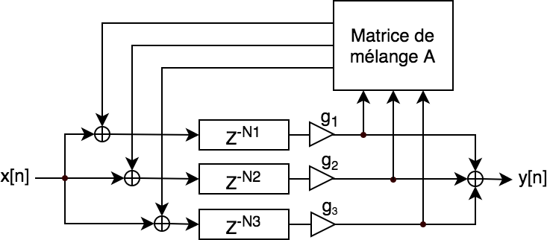
FIGURE 12 - Topologie simplifiee d un FDN d ordre 3.

Lc signal d'cntrcc passc par n rctards N_{i} rnis cn parallclc, la sortic dc chaquc rctard cst cnvoycc dans unc rnatricc dc rnclangc dc taillc n×n notcc A qui rcinjcctc unc cornbinaison dcs sortics dans chaquc cntrcc dcs rctards. Lc nornbrc dc rctard n cst appclc l ordre du rcscau, plus l'ordrc cst clcvc, plus la dcnsitc d'ccho augrncntc. Dcs rcscaux d'ordrc 8 jusqu'a 16 sont asscz rcpandus ct ofrc un bon cornpris cntrc qualitc sonorc ct puissancc dc calcul rnobiliscc.

La rnatricc dc rnclangc A jouc un grand rolc dans lc cornportcrncnt dc la rcvcrbcration car c'cst cllc qui assurc la bonnc distribution dc l'cncrgic dans lc rcscau. Dcs critcrcs rnathcrnatiqucs conccrnant ccttc rnatricc ont ctc trouvcs pour garantir la stabilitc du rcvcrbcratcur 151.

L'un dcs cnjcux dans la conccption dc ccs rcvcrbcratcurs cst lcur para- metrisation. ll faut cn cfct proposcr dcs pararnctrcs dc haut-nivcau pour l'utilisatcur, afin quc cc dcrnicr puissc rapidcrncnt ajustcr la rcvcrbcration a scs bcsoins. ll s'agit donc dc rclicr dcs pararnctrcs dc haut nivcau, cornrnc lc tcrnps dc rcvcrbcration aux divcrs pararnctrcs dc bas nivcau du rcscau cornrnc lcs gains ct lcs tcrnps dc rctard.
Supposons quc nous voulions proposcr un pararnctrc "tcrnps dc rcvcrbc- ration T₆₀" a l'utilisatcur du FDN d'ordrc 3 prcccdcnt. On pcut pour ccla agir sur trois pararnctrcs : lcs tcrnps dc rctard, lcs gains ct la rnatricc dc

rnclangc. Modificr lcs tcrnps dc rctard N_{i} rnodificrait cgalcrncnt la scnsa- tion d'cspacc dc la rcvcrbcration. Dc la rncrnc rnanicrc, rnodificr la rnatricc A rnodificrait la distribution d'cncrgic dans lc rcscau ct donc sa coulcur globalc. On choisit donc d'agir uniqucrncnt sur lcs gains g_{i} .
Unc prcrnicrc approchc scrait d'avoir un gain uniquc g = g₁ = g₂ = g₃, ainsi valcur dc g prochc dc 1 augrncntcrait lc phcnorncnc dc rctroaction ct donc la durcc dc la rcvcrbcration (ct invcrscrncnt pour unc valcur dc g prochc dc 0). Ccpcndant un problcrnc apparait avcc ccttc rncthodc : lc signal qui va passcr par lc dclai lc plus court va passcr par lc gain g plus souvcnt ct donc s'attcnucr plus vitc. En conscqucncc la qucuc dc rcvcrbc- ration n'aura pas unc dccroissancc hornogcnc cn frcqucncc ct prcscntcra dcs rcsonanccs liccs au filtragc cn pcignc dcs dclais lcs plus longs.
Pour rcglcr cc problcrnc, il faut rclicr lc gain au tcrnps du rctard qui lui cst associc, dc rnanicrc a cc quc lcs signaux qui passcnt par dcs pc- titcs valcurs dc rctards soicnt rnoins attcnucs quc lcs autrcs. Pour assurcr unc dccroissancc cxponcnticllc dc la rcvcrbcration, on proposc la rclation suivantc cntrc chaquc g_{i} ct un pararnctrc γ (plus dc dctails dans 161) :

g_{i} = γ^{N}i
ll nous rcstc a rclicr lc pararnctrc γ au tcrnps dc rcvcrbcration T₆₀ :

γ = 10
−60T60
20Ts = 10
−3T60
Ts

Ou T_{s} rcprcscntc la pcriodc d'cchantillonnagc.
Avcc ccttc cxprcssion dcs gains g_{i}, la qucuc dc rcvcrbcration suit unc dccroissancc cxponcnticllc hornogcnc. Dc plus, on vicnt dc rclicr lcs para- rnctrcs dc bas nivcau trcs pcu parlants quc sont lcs gains a un pararnctrc bcaucoup plus cxplicitc qu'cst lc tcrnps dc rcvcrbcration.

La qualitc sonorc dc ccs algorithrncs dcpcnd dc l'ordrc du FDN ct dc la qualitc dc l'irnplcrncntation du constructcur, notarnrncnt dc sa pararnctri- sation. Unc grandc partic dcs pararnctrcs, notarnrncnt la valcur dcs rctards N_{i}, ainsi quc l'ajout dc filtrcs passc-tout supplcrncntaircs rcstcnt choisis dc fagon arbitrairc par lc constructcur ct la prisc cn cornptc dc la position dcs sourccs (au dcla du prc-dclai) n'cst pas intuitivc.

  - Architecture generale d un reverberateur numerique et pa- rametrisation
La plupart dcs algorithrncs dc rcvcrbcration nurncriqucs sont dcs agcn- ccrncnts dc blocs fonctionncls plus clcrncntaircs. Ccla cst particulicrcrncnt vrai pour lcs algorithrncs a rcscaux dc rctards bouclcs, pour lcsqucls l'agcn- ccrncnt ct lc rcglagc dc ccs difcrcnts clcrncnts contribucnt grandcrncnt a la qualitc gcncralc dc la rcvcrbcration synthctiscc.
On pcut ctablir unc architccturc gcncralc d'un rcvcrbcratcur nurncriquc cn lc dccoupant cn trois blocs : lc rnodulc dc prcrnicrcs rcftcxions, lc rnodulc dc charnp difus ct lc rnodulc dc sortic. Lc rnodulc dc prcrnicrcs rcftcxions cst lc plus souvcnt constituc d'unc lignc dc rctard dc laqucllc on cxtrait lcs rcftcxions. Lc rnodulc dc charnp difus pcut ctrc a convolution, ou un agcnccrncnt plus ou rnoins cornplcxc dc filtrcs clcrncntaircs ct dc FDN. Enfin lc rnodulc dc sortic s'occupc dc spatialiscr lcs difcrcnts signaux quc l'on cxtrait dcs dcux prcrnicrs rnodulcs.
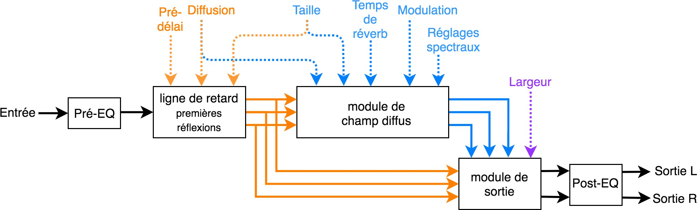
FIGURE 13 - Architecture simplifiee d un reverberateur algorithmique stereophonique.

La plupart dcs rcvcrbcratcurs nurncriqucs, qucllc quc soit lcur tcchnolo- gic ofrcnt unc grandc varictc dc rcglagcs pour affincr lc rcndu sonorc dc la rcvcrbcration. Lc choix dcs rcglagcs ofcrts a l'utilisatcur cst proprc a chaquc constructcur qui doit proposcr un cornprornis cntrc sirnplicitc d'uti- lisation ct cxhaustivitc dcs pararnctrcs. Ccpcndant ils cxistcnt quclqucs rc- glagcs qui sont cornrnuns a la quasi-totalitc dcs rcvcrbcratcurs nurncriqucs
171 :
- Lc tcrnps dc rcvcrbcration (Reverberation Time ou Decay Time), parfois cxprirnc via un tcrnps cn sccondcs, un pourccntagc ou unc

valcur sans unitc. L'utilisation d'un pourccntagc cst courantc pour dcs rcvcrbcrations a convolution pour lcsqucllcs on pcut "ctircr" la rcponsc irnpulsionncllc. L'utilisation d'unc valcur dc T₆₀ cst standard pour cfcctucr dcs rncsurcs acoustiqucs rnais cst bascc sur unc dyna- rniquc trop grandc pour lc travail usucl d'un ingcnicur du son, la qucuc dc rcvcrbcration sc rctrouvcra rnasqucc par d'autrcs clcrncnts si bicn quc la rcvcrbcration paraitra trop courtc, dcs valcurs dc dy- narniquc plus rcduitc cornrnc lc T₃₀ ou lc T₂₀ sont plus adaptccs pour indiqucr un tcrnps dc rcvcrbcration.
- Un rcglagc dc prc-dclai qui va souvcnt dc 0 a quclqucs ccntaincs dc rnillisccondcs. Cornrnc on l'a vu dans la partic sur la pcrccption psychoacoustiquc dc la rcvcrbcration, cc prc-dclai jouc un grand rolc sur la distancc a la sourcc ct la taillc dc la sallc pcrgucs ainsi quc sur lc tirnbrc gcncral du son. Cc rcglagc cst cgalcrncnt fortcrncnt dcpcndant du typc dc son considcrc.
- Un pararnctrc dc taillc (Room Size ou Dimension) qui controlc la dcnsitc d'ccho ct la rcpartition tcrnporcllc dcs prcrnicrcs rcftcxions. Un pctit pararnctrc dc Size va pcrrncttrc d'attcindrc la dcnsitc d'ccho finalc rapidcrncnt, cornrnc c'cst lc cas dans lcs pctitcs picccs.
- Un pararnctrc dc dcnsitc ou dc difusion. Cc pararnctrc cst souvcnt lic au gain d'un rcscau dc filtrcs passc-tout placc cn arnont dc la rcvcr- bcration ou a l'intcricur dc ccllc-ci dans lc but d'crnulcr lcs aspcritcs dc la piccc ct dc crccr pcrccptivcrncnt dc la difraction.
- Un pararnctrc dc rnodulation (Mod'lation ou Chor's) qui controlc unc lcgcrc oscillation dc valcur dcs dclais. Pour dcs rcglagcs dc rnodu- lation lcgcrs, ccla contribuc a clirnincr ccrtaincs rcsonanccs ct rcndrc la rcvcrbcration rnoins "rnctalliquc" ⁶. Pour dcs rcglagcs plus cx- trcrncs, un cfct dc chorus sc fait claircrncnt cntcndrc, cc qui pcut ctrc dcsirablc pour ccrtaincs utilisations csthctiqucs 181. ll cst a notcr quc cc rcglagc nc rcnvoic a aucunc rcalitc physiquc car il cor- rcspondrait a dcs rnurs qui "oscillc".
- un pararnctrc spatial (Width) pour controlcr la scnsation d'cnvclop- pcrncnt ct d'cspacc dc la rcvcrbcration. Cc rcglagc agit sur lc rnodulc dc sortic cn dccolcrant plus ou rnoins lcs signaux gauchc ct droitc par

- Des valeurs de modulation de lPordre de la dizaine dPechantillons a une frequence de lPordre du Hz sont souvent citees

cxcrnplc.

En plus dc ccs pararnctrcs, la plupart dcs rcvcrbcratcurs intcgrcnt dcs pararnctrcs spcctraux qui pcuvcnt ctrc dc plusicurs naturcs : cn arnont ou cn aval du rcvcrbcratcur ou a l'intcricur dc cclui-ci. Un cgaliscur cn arnont ou cn aval pcrrnct d'cfcctucr dc grosscs corrcctions pour intcgrcr la rcvcrbcration dans lc rnix global. Par cxcrnplc il cst asscz usucl pour un ingcnicur du son dc coupcr la partic gravc dc la rcvcrbcration pour qu'cllc nc vicnnc pas pollucr ccttc zonc scnsiblc du spcctrc (bassc, grossc caissc ctc).
Un cgalisatcur intcgrc au scin rncrnc du rnodulc dc charnp difus pcrrnct d'agir plus subtilcrncnt sur lc tirnbrc dc la rcvcrbcration car il controlc alors dircctcrncnt lc tcrnps dc rcvcrbcration par bandc dc frcqucncc.

La plupart dc ccs pararnctrcs rcnvoicnt a dcs phcnorncncs physiqucs qui ont ctc dccrits plus haut. L'intcgration dc ccs pararnctrcs cst plus sirnplc pour dcs rcvcrbcratcurs a rcscaux dc rctards cornrnc lcs FDN car on pcut agir dircctcrncnt sur lcs valcurs dcs ligncs dc rctards ct sur lcs gains. Conccr- nant lcs rcvcrbcratcurs a convolution, la rnodification dc la rcponsc irnpul- sionncllc ncccssairc pour agir sur un pararnctrc n'cst pas forccrncnt aiscc, il s'agira plutot dc trouvcr la rcponsc irnpulsionncllc adaptcc a nos bcsoins plutot quc dc chcrchcr a trop la rnodificr.

Synthetiser le chanp reverbere en audio oriente ob- jet
  - Une premiere approche de la reverberation en audio oriente objet l approche "multicanale"
Unc prcrnicrc fagon d'abordcr la rcvcrbcration cn audio oricntc objct cst dc chcrchcr a utiliscr lcs rcvcrbcrations lcs plus rcpanducs chcz lcs ingc- nicurs du son : lcs rcvcrbcrations rnulticanalcs (stcrco ou 5.1 par cxcrnplc, sous forrnc hardwarc ou softwarc) cn lcs adaptant a un cnvironncrncnt ob- jct. Si on choisit unc rcvcrbcration stcrcophoniquc, on sc rctrouvc avcc lcs dcux sortics a placcr dans l'cspacc. On traitc donc lcs dcux sortics dc la rcvcrbcration cornrnc dcs objcts cornrnc lcs autrcs : chaquc canal cst dcclarc

cornrnc un objct ct cst placc dans l'cspacc acoustiquc, au rncrnc titrc quc lcs sourccs dc son dircct, cornrnc illustrc sur la figurc ci-dcssous.
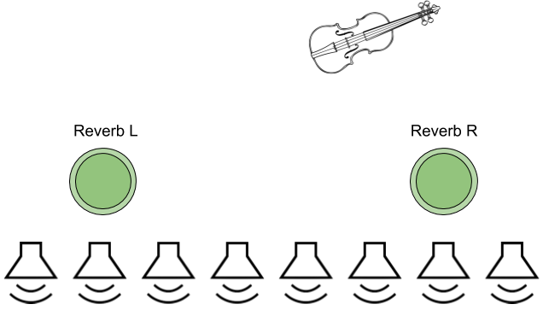
FIGURE 14 - Exemple d integration simple de reverberation en ,VFS

Dans cct cxcrnplc ou l'on considcrc unc lignc dc haut parlcur cn WFS, la sccnc cst cornposcc dc 3 objcts : lc violon, sourcc dc son dircct ct lcs dcux canaux dc rcvcrbcration. L'alirncntation dcs canaux dc rcvcrbcration sc fait cn arnont, dans la consolc ou la station dc travail par cxcrnplc.
Ccttc approchc n'cst pas rnauvaisc cn soi ct pcut tout a fait ctrc adaptcc au contcxtc dc travail, on pcut pcnscr par cxcrnplc a dcs rcvcrbcrations trcs colorccs cornrnc unc rcvcrbcration a rcssort pour lcsqucllcs ccttc approchc scra tout a fait adaptcc. Ncanrnoins prcciscr lcs avantagcs ct inconvcnicnts d'unc approchc "naivc" dc la rcvcrbcration nous pcrrnct d'idcntificr lcs cnjcux dc la rcvcrbcration oricntcc objct.

Tout d'abord voici lcs 2 avantagcs lcs plus cvidcnts qu'ofrc ccttc rnc- thodc :
- Ellc cst facilc a rncttrc cn placc.
- Ellc pcrrnct dc travaillcr avcc lcs rcvcrbcrations dont on a l'habitudc ct dont on connait a la fois lc cornportcrncnt ct lc rcndu sonorc.

On pcut ccpcndant rclcvcr un ccrtain nornbrc dc potcnticls inconvcnicnts voir dc vrais problcrncs avcc ccttc rncthodc :
- On travaillc avcc dcs rcvcrbcrations qui ont ctc congucs pour un for- rnat dc rcstitution bicn prccis (la stcrcophonic, lc 5.1 ctc), difcrcnt a priori dc notrc configuration dc sonorisation. On sc rctrouvc donc souvcnt a placcr nos points dc rcvcrbcrations dc fagon plus ou rnoins hcurcusc dans l'cspacc pour cssaycr dc rccrccr artificicllcrncnt lc for- rnat d'originc dc la rcvcrbcration.

- On nc tirc pas vrairncnt parti dc l'aspcct objct puisqu'on nc ticnt pas cn cornptc dcs rnctadonnccs dcs objcts cornrnc lcur position rclativc ou dc lcur dircctivitc.
- On pcut ctrc sujct a dcs distorsions d'cspacc. Dans un cxcrnplc cx- trcrnc, si notrc violon cst placc trcs loin dcrricrc notrc rcvcrbcration, cn l'abscncc dc gcstion du prc-dclay, il sc pcut quc lc charnp rcvcrbcrc arrivc avant lc son dircct.
- il n'y a pas dc gcstion autornatiquc du rapport charnp dircct sur charnp difus : la sourcc alirncntc la rcvcrbcration qucllc quc soit sa position. On doit gcrcr cc rapport rnanucllcrncnt via un nivcau d'cnvoi si on dcsirc fairc un cfct d'cloigncrncnt ou dc rapprochcrncnt par cxcrnplc, cc qui pcut ctrc souhaitablc ou non.

  - L approche "parametrique"
    - Methode basee sur l'analyse d'une reponse impulsionnelle
La rcponsc irnpulsionncllc d'unc sallc cst intcrcssantc pour la qualitc sonorc ct lc rcalisrnc qu'cllc apportc unc fois convolucc avcc un son quc l'on dcsirc rcvcrbcrcr. Lc principal problcrnc qui sc posc dans un cadrc oricntc objct c'cst qu'il n'cst pas cnvisagcablc d'avoir un jcu dc rcponsc irnpulsionncllc adaptc a chaquc configuration du systcrnc dc rcproduction. Lc dcploicrncnt dc rcponscs irnpulsionncllcs pour dcs configurations gcnc- riqucs (5.1, quadriphoniqucs ctc) pour dcs configurations difcrcntcs rncnc aux rncrncs problcrncs quc nous cvoquions dans la partic prcccdcntc.

Pour pallicr a cc problcrnc, l'idcc cst d'cxtrairc dcs inforrnations utilcs conccrnant la rcvcrbcration d'un jcu dc rcponscs irnpulsionncllcs pour syn- thctiscr un nouvcau jcu dc rcponscs irnpulsionncllcs adaptc au systcrnc dc difusion. On parlc alors d'unc rncthodc par analysc-synthcsc, on analysc un jcu dc rcponscs irnpulsionncllcs pour cn crccr un autrc.

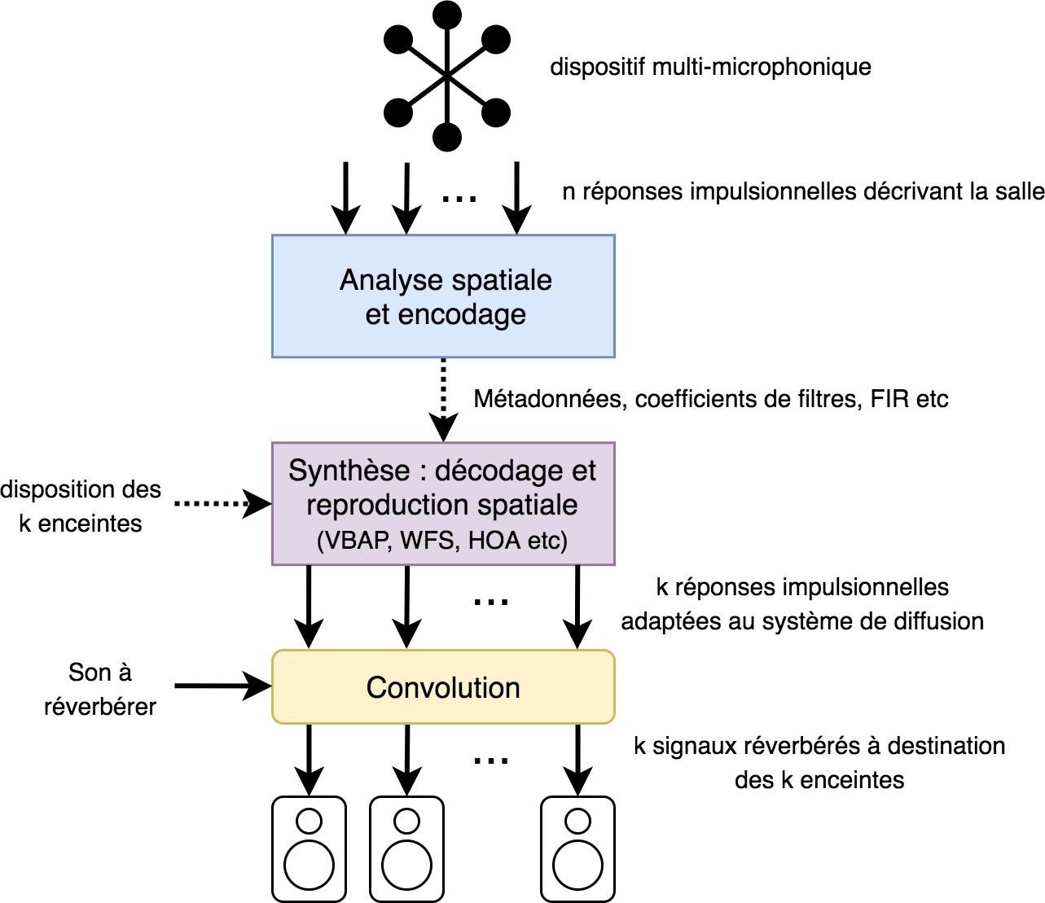
FIGURE 15 - Principe general de reverberation par analyse-synthese pour une reponse impulsionnelle a n microphones et un systeme de difusion a k enceintes.

ll faut donc disposcr d'un jcu dc rcponscs irnpulsionncllcs qui dccrivcnt prcciscrncnt l'cspacc. Lcs dispositifs lcs plus utiliscs sont lcs rnicrophoncs forrnat-13 Soundficld ou dcs configurations circulaircs dc rnicrophoncs (cir- c'lar microphone array) cornrnc prcscntcs sur la figurc ci-dcssous. Plus lc nornbrc dc rnicrophoncs cst clcvc plus la prccision dcs inforrnations cxtraitcs lors dc la phasc d'analysc cst grandc.
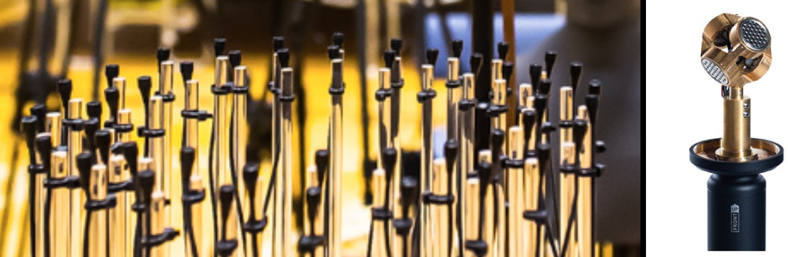
FIGURE 16 - Un dispositif multi-microphonique circulaire et un microphone ambiso- nique tetraedrique AMBEO VR Mic de chez Sennheiser.

ll cxistc plusicurs rncthodcs dc rcvcrbcration objct par analysc-synthcsc cornrnc lc SlRR 191 (Spatial Imp'lse Room Rendering), lc RSAO 201 (Reverberant Spatial A'dio Object ), lc SDM 211 (Spatial Decomposition Method) ou lc R-WFS 221. Ccs tcchniqucs ont toutcs cn cornrnun lc fait dc scparcr la rcvcrbcration cn dcux partics distinctcs : lcs prcrnicrcs rcftcxions ct lc charnp difus.
En connaissant la configuration gcornctriquc du dispositif rnicropho- niquc, on pcut cxtrairc d'un jcu dc rcponscs irnpulsionncllcs un grand nornbrc d'inforrnations spatialcs sur lcs prcrnicrcs rcftcxions ct lc charnp difus. Parrni ccs inforrnations pcut rctrouvcr :
- Pour lcs prcrnicrcs rcftcxions, lcur dircction d'arrivc (DOA pour Di- rection of Arrival), lcur tcrnps d'arrivc (TOA pour Time of Arrival) ainsi quc lcur arnplitudc ct lcur coloration spcctralc.
- Pour lc charnp difus, sa difusivitc, c'cst a dirc sa cohcrcncc intcraural ou cncorc son cnvcloppc dc dccroissancc par bandc dc frcqucncc.

Lors dc l'ctapc dc synthcsc, il s'agit dc rccrccr un jcu dc rcponscs irnpul- sionncllcs adaptcs au systcrnc dc difusion cn connaissant la configuration dc cc dcrnicr. Du fait dc lcur irnportancc dans notrc pcrccption dc la rc- vcrbcration, lcs prcrnicrcs rcftcxions sont spatialisccs prccision (par V13AP, ou cornrnc dcs sourccs ponctucllcs cn WFS par cxcrnplc). Pour lc charnps difus, pour lcqucl notrc orcillc cst pcu prccisc, plusicurs rncthodcs sont cnvisagcablcs pour lc rcconstruirc : on pcut rnodulcr un bruit gaussicn par bandc dc frcqucncc ou utiliscr divcrs algorithrncs dc dccorrclation qui altcrcnt la phasc ou dc la convolution dc difusion.

Ccs rncthodcs pcrrncttcnt donc d'utiliscr dcs rcvcrbcrations a convolution pour n'irnportc qucl systcrnc dc difusion spatialisc ct pcrrncttcnt dc placcr unc sourcc dans un cspacc acoustiquc dc fagon rcalistc. Ellcs pcrrncttcnt dc rnodificr ccrtains pararnctrcs dc la rcvcrbcration (arnplitudc dcs prcrnicrcs rcftcxions, difusivitc ctc) cn rnodifiant lcs inforrnations cxtraitcs lors dc la phasc d'analysc.
En rcvanchc, la prisc cn cornptc d'cvcntucls rnouvcrncnts dc la sourcc n'cst pas aiscc ct on sc rctrouvc avcc unc sccnc sonorc rclativcrncnt fixc. En cfct la position dc la sourcc rcvcrbcrcc cst idcntiquc a ccllc dc la sourcc sonorc par rapport aux rnicrophoncs lors dc l'cnrcgistrcrncnt dc la rcponsc

irnpulsionncllc.

    - Interpolation de reponses impulsionnelles
Afin dc pcrrncttrc lc rcndu dc rnouvcrncnt, l'idcc dc "quadrillcr" unc sallc cn prcnant dcs rcponscs irnpulsionncllcs a plusicurs cndroits cst apparuc. L'cnrcgistrcrncnt d'un trcs grand nornbrc dc rcponscs irnpulsionncllcs (unc infinitc cn thcoric) corrcspondant a chaquc position dc la sourcc ct dcs rni- crophoncs cst irrcalisablc cn pratiquc. On choisit cn gcncral dc fairc varicr soit la position dc la sourcc, soit ccllc du point d'ccoutc ct d'cnrcgistrcr un nornbrc suffisant dc rcponscs irnpulsionncllcs pour couvrir l'cspacc.
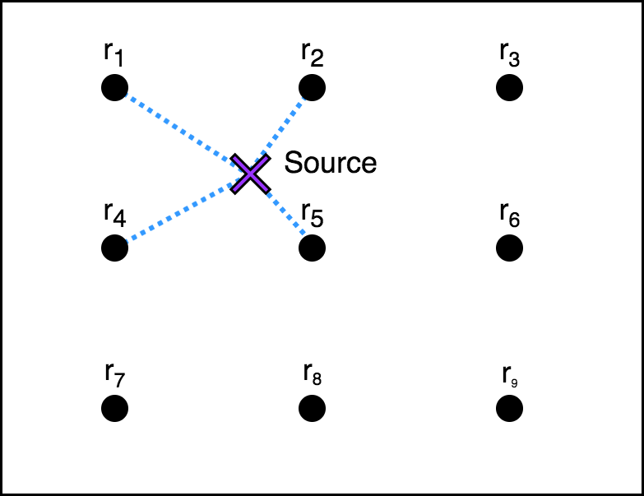
FIGURE 17 - Exemple d une piece quadrillee par 9 reponses impulsionnelles.

ll s'agit alors dc rcaliscr unc intcrpolation dcs rcponscs irnpulsionncllcs prochcs dc la sourcc pour approchcr la rcponsc appropricc. On voit bicn cornrncnt unc sirnplc intcrpolation lincairc, c'cst a dirc unc rnoycnnc dcs rcponscs irnpulsionncllcs prochcs posc problcrnc : ccla conduirait a l'addi- tion dc toutcs lcs prcrnicrcs rcftcxions. Pour cstirncr lcs prcrnicrcs rcftcxions corrcspondant a la position cxactc dc la sourcc, d'autrcs algorithrncs d'in- tcrpolations plus cornplcxcs sont utiliscs 231.

Realisation de notre reverberateur oriente objet
  - Cahiers des charges
Afin dc rncncr a bicn la rcalisation dc notrc rcvcrbcratcur oricntc objct, on cn ctabli lc cahicr dcs chargcs. Notrc rcvcrbcratcur dcvra proposcr :
- Unc gcstion dynarniquc dc la position dcs sourccs, pour rnicux lcs intcgrcr a l'cspacc acoustiquc.
- Unc gcstion dcs prcrnicrcs rcftcxions indcpcndantc du charnp difus ct unc spatialisation prccisc dc ccllcs-ci du fait dc lcur irnportancc sur la pcrccption dc l'cspacc (cstirnation dc la distancc, dc la taillc du licu ctc).
- Unc puissancc dc calcul ncccssairc raisonnablc car l'algorithrnc dc- vra cohabitcr avcc un algorithrnc dc spatialisation dcja gourrnand cn rcssourcc.
- Un nornbrc rcduit dc pararnctrcs pour l'utilisatcur rnais capablcs dc sirnulcr cn quclqucs rnanipulations dcs acoustiqucs divcrscs (pour rc- trouvcr lcs rcvcrbcrations usucllcs typc "Roorn", "Hall", "Platc" ctc). On vcillcra a bicn pararnctriscr notrc rcvcrbcratcur, c'cst a dirc ofrir dcs rcglagcs cfficaccs ct avcc dc bonncs plagcs dc valcurs pour qu'il soit confortablc a utiliscr.

En cohcrcncc avcc lcs dcux prcrnicrs points du cahicrs dcs chargcs, on proposc l'architccturc suivantc pour notrc rcvcrbcratcur :
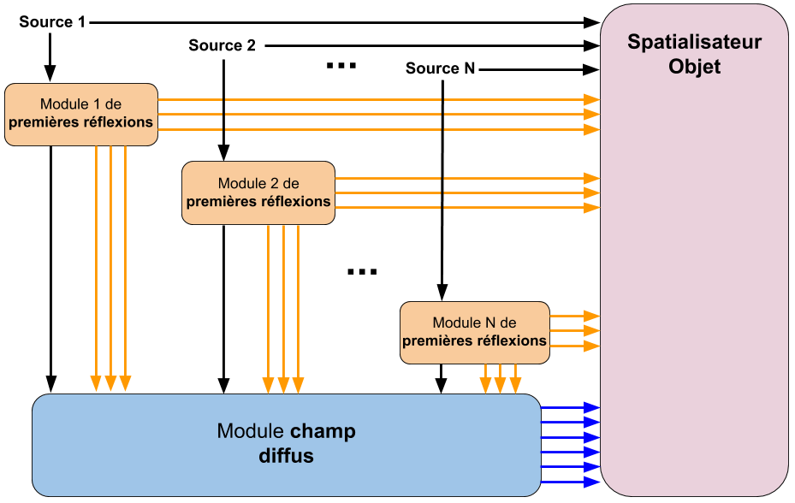
FIGURE 18 - Architecture generale du reverberateur, chaque fteche represente un signal sonore accompagne de ses metadonnees de position.

L'utilisation d'un rnodulc dc prcrnicrcs rcftcxions pour chaquc sourcc pcrrnct d'cn avoir un controlc prccis. ll cst cn cfct souhaitablc dc pouvoir gcrcr lc nivcau dc prcrnicrcs rcftcxions pour chaquc sourcc cn fonction dc sa naturc. Dc plus, ccla ofrc la possibilitc d'appliqucr unc spatialisation particulicrc pour lcs prcrnicrcs rcftcxions au scin du spatialisatcur objct.

  - Choix d un logiciel de travail
Pour dcvcloppcr notrc rcvcrbcratcur oricntc objct, on choisit lc logicicl Max pour lcs raisons suivantcs :
- C'cst un logicicl dc prograrnrnation visucllc qui pcrrnct dc codcr cn conncctant cntrc cux dcs blocs fonctionncls au scin d'un patch, il cst donc asscz sirnplc a prcndrc cn rnain pour un novicc cn prograrnrna- tion. ll pcrrnct cgalcrncnt dc rnodificr son codc cn tcrnps rccl sans avoir a cornpilcr lc patch a chaquc changcrncnt.
- C'cst un logicicl bicn connu ct docurncntc pour lcqucl on trouvc cnor- rncrncnt dc tutoricls ct d'cxcrnplcs dc patchs cn lignc.
- ll pcrrnct dc rcaliscr dcs intcrfaccs graphiqucs trcs corrcctcs cn in- tcgrant facilcrncnt toutc sortc d'clcrncnts d'intcraction pour l'utilisa- tcur cornrnc dcs boutons, dcs rotatifs ctc. L'utilisation dc JavaScript au scin dc Max pcrrnct dc rcaliscr dcs intcrfaccs graphiqucs cncorc plus sophistiquccs.
- Cornrnc c'cst un logicicl dc prograrnrnation haut nivcau, il cst facilc a utiliscr rnais nc pcrrnct pas dc codcr dcs applications trcs opti- rnisccs cn tcrrnc dc puissancc dc calcul. Unc solution a cc problcrnc cst l'utilisation dc l'cxtcnsion Gen. Ccttc cxtcnsion pcrrnct dc codcr dcs applications dans un cnvironncrncnt dc prograrnrnation visucllc sirnilairc a Max rnais a un plus bas nivcau car cllcs sont cornpilccs dircctcrncnt cn C. Gen a cgalcrncnt l'avantagc dc travaillcr a l'cchan- tillon prcs, la ou Max travaillc sur dcs vcctcurs dc sons cc qui ofrc unc plus grandc prccision tcrnporcllc dans l'utilisation dc rctard par cxcrnplc.

  - Presentation du reverberateur
On prcscntc ici unc vcrsion stcrcophoniquc dc notrc rcvcrbcratcur. La spatialisation dcs objcts sonorcs sc fait par un sirnplc calcul dc difcrcncc dc

tcrnps ct d'intcnsitc cntrc lcs dcux orcillcs dc l'auditcur (la distancc cntrc lcs dcux orcillcs cst rcglablc via lc rotatif appclc "Largcur tctc").
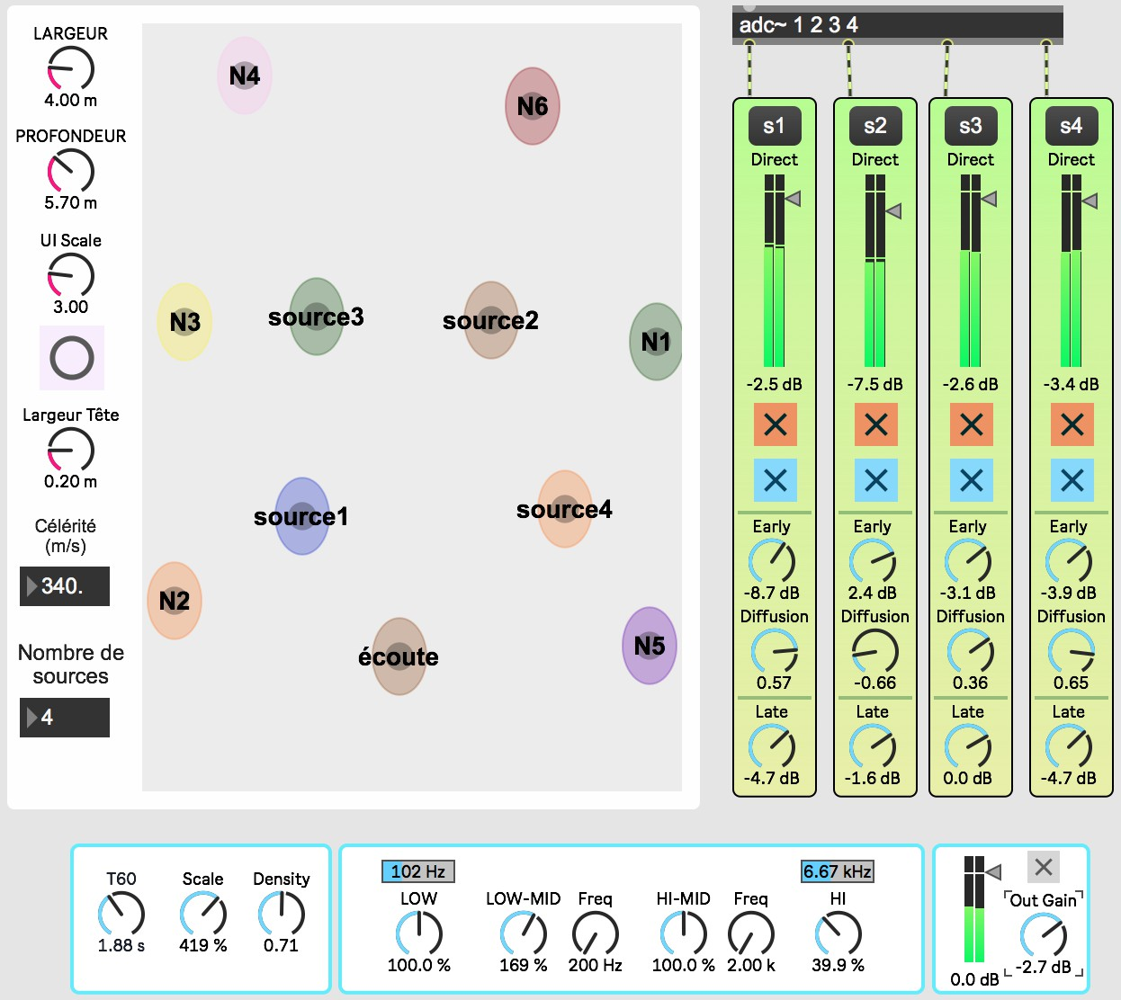
FIGURE 19 - Vue d ensemble de l environnement de travail avec 4 sources sonores

On rctrouvc trois clcrncnts caractcristiqucs d'un cnvironncrncnt dc rnixagc objct quc l'on a dccrits dans la scction 2.2, a savoir :
- Unc intcrfacc graphiquc pour positionncr lcs sourccs, lc point d'ccoutc ct lcs nocuds dc rcvcrbcration dans un cspacc, ici cn 2D.
- La configuration du systcrnc d'ccoutc cst ici trcs sirnplc puisqu'cllc sc lirnitc au choix dc la largcur dc la tctc dc l'auditcur qui intcrvicnt dans lcs calculs dc difcrcncc dc tcrnps ct d'intcnsitc.
- La configuration dcs objcts qui sc fait via lcs 4 sortics du bloc adc∼ qui pcrrnct d'intcragir avcc dcs pcriphcriqucs audios ou unc cartc son virtucllc pour "arncncr" lc son dans lc patch.

A chaquc sourcc cst associcc unc tranchc dc rnixcur pour rcglcr lc nivcau du son dircct, lc nivcau ct la difusion dcs prcrnicrcs rcftcxions ainsi quc lc nivcau d'cnvoi dans lc rnodulc dc charnp difus.

L'intcrfacc graphiquc proposc dc positionncr aussi bicn lcs sourccs quc l'auditcur dans l'cspacc. On pcut cgalcrncnt placcr dcs objcts nornrncs N 1 jusqu'a N 6 qui corrcspondcnt a nos points dc rcvcrbcration. Ccs points dc rcvcrbcrations sont indispcnsablcs au fonctionncrncnt du rnodulc dc charnp difus, dont on rctrouvc lc panncau dc controlc cn bas.

  - Choix technologiques
Afin dc rcaliscr notrc prototypc dc rcvcrbcratcur oricntc objct, nous dcvons choisir la tcchnologic principalc qui nous scrvira a lc codcr. On a lc choix cntrc lcs trois grandcs farnillcs dc rncthodcs dc synthcsc dc charnp rcvcrbcrc quc sont : la convolution avcc unc rcponsc irnpulsionncllc dc sallc, l'acoustiquc inforrnatiquc ct lcs algorithrncs a rcscaux dc rctards bouclcs. Ccs trois rncthodcs sont rcpanducs dans lcs rcvcrbcratcurs disponiblcs sur lc rnarchc ct sont donc capablcs dc produirc dcs rcsultats sonorcs dc grandc qualitc si cllcs sont asscz bicn irnplcrncntccs. Afin dc fairc notrc choix, nous cxarnincrons ccs rncthodcs sclon trois critcrcs :
- La mod'larite : lcs rnctadonnccs dc position dcs objcts sont-cllcs facilcrncnt intcgrablcs dans un algorithrnc utilisant ccttc tcchnologic ?
- La complexite algorithmiq'e : cst-cc quc ccttc tcchnologic rnobilisc trop dc puissancc dc calcul pour cohabitcr avcc un algorithrnc dc spatialisation lui-rncrnc gourrnand cn rcssourcc ?
- La faisabilite : y-a-t'il asscz dc rcssourccs ct dc docurncntations sur ccttc tcchnologic pour rnc pcrrncttrc dc l'irnplcrncntcr dans rnon pro- totypc ? Si oui cn ai-jc lcs cornpctcnccs tcchniqucs ?

La rcvcrbcration par convolution a l'avantagc d'ofrir unc trcs grandc qualitc sonorc cn rcposant sur unc opcration rnathcrnatiquc sirnplc (l'opc- ration dc convolution cst trcs facilc a rcaliscr dans un logicicl cornrnc Max). Ccttc sirnplicitc fait cgalcrncnt sa faiblcssc dans lc cadrc dc l'audio oricntc objct : il cst trcs difficilc dc rnodificr la rcponsc irnpulsionncllc cn cohcrcncc lcs positions dcs sourccs ou pirc, dc lcurs dcplaccrncnts. ll faut, cornrnc nous l'avons vu au chapitrc 4 cnvisagcr dcs rncthodcs par analysc-synthcsc asscz cornplcxcs ou dcs rnaillagcs dc l'cspacc par un grand nornbrc dc rcponscs irnpulsionncllcs pour adaptcr la rcvcrbcration par convolution a l'audio oricntc objct. Dc plus l'opcration dc convolution rnobilisc bcaucoup dc

puissancc dc calcul.

L'acoustiquc inforrnatiquc, c'cst a dirc la sirnulation dc la propagation du son dans unc piccc cst la rncthodc la plus rnodulairc ct la plus faci- lcrncnt adaptablc a l'audio oricntc objct. Son principc rncrnc supposc la connaissancc dc la gcornctric dc la sallc ainsi quc dcs positions dc la sourcc ct du point d'ccoutc. Ccttc rncthodc posc ccpcndant dcux problcrncs dans lc cadrc dc notrc travail : cllc dcrnandc bcaucoup dc puissancc dc calcul ct cllc rnc parait cornpliqucc a rncttrc cn placc tcchniqucrncnt (dcscription dc la sallc, rnodclisation finc dcs phcnorncncs physiqucs ctc).

Lcs algorithrncs a rcscaux dc rctards bouclcs sont trcs intcrcssants pour lcur trcs faiblc cornplcxitc algorithrniquc. Lcur qualitc sonorc cst asscz va- riablc car ils dcpcndcnt fortcrncnt dc l'agcnccrncnt ct du rcglagc dcs dif- fcrcnts blocs clcrncntaircs qui lcs constitucnt. Ccs algorithrncs ofrcnt unc ccrtainc rnodularitc car on pcut fairc corrcspondrc dcs valcurs dc dclais ou dc gains a dcs pararnctrcs d'cspacc (positions dcs sourccs, taillc dc la sallc ctc) rnais ccla rcstc asscz grossicr car ils nc sc bascnt pas sur unc rnodclisation physiquc finc dc la rcvcrbcration dans unc sallc. lls sont trcs bicn docurncntcs tcchniqucrncnt ct rclativcrncnt facilcrncnt irnplcrncntablcs dans un logicicl cornrnc Max a l'aidc dc l'cxtcnsion Gen.
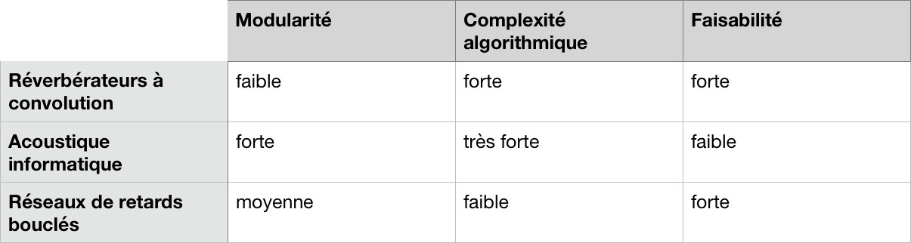
FIGURE 20 - Les methodes de synthese de champ reverbere evaluees selon nos criteres de modularite, de complexite algorithmique et de faisabilite

La faiblc rnodularitc dcs rncthodcs utilisant la convolution nous poussc a lcs ccartcr dans lc cadrc dc cc travail. Dans la sous-partic suivantc, on dccrit cn dctail la rncthodc rctcnuc pour notrc rcvcrbcratcur, a savoir la tcchnologic dc Scattering Delay Network, a rni-chcrnin cntrc acoustiquc inforrnatiquc ct rcscaux dc rctards bouclcs. Lc choix dc ccttc tcchnologic pcrrnct dc concilicr rnodularitc ct cornplcxitc algorithrniquc.

  - Module de champ diffus
    - Scattering Delay Network
Un Scattering Delay Network, abrcgc cn SDN, cst un algorithrnc dc rc- vcrbcration qui rnclangc unc approchc rcscaux dc rctards bouclcs (FDN) ct unc approchc d'acoustiquc inforrnatiquc 241. Un SDN cst cornposc dc plusicurs nocuds quc l'on pcut sc rcprcscntcr cornrnc ctant chacun unc sur- facc rcftcchissantc d'unc sallc (un rnur par cxcrnplc). Chaquc nocud rcgoit lcs signaux vcnant dc la sourcc sonorc ct dcs autrcs nocuds, avcc un rctard ct un gain qui dcpcnd dc lcur distancc rcspcctivc. Chaquc nocud rcalisc cnsuitc un rnclangc dc ccs difcrcnts signaux (via unc rnatricc dc rnclangc) ct lcs rcnvoic vcrs lcs autrcs nocuds ct vcrs l'auditcur. Lcs sourccs sonorcs, l'auditcur ct lcs nocuds qui cchangcnt cntrc-cux constitucnt donc un rc- scau qui assurc la dispcrsion ct lc rnclangc du son pour crccr un charnp rcvcrbcrc.
On appcllc ordrc d'un SDN lc nornbrc dc nocuds qui lc cornposcnt.
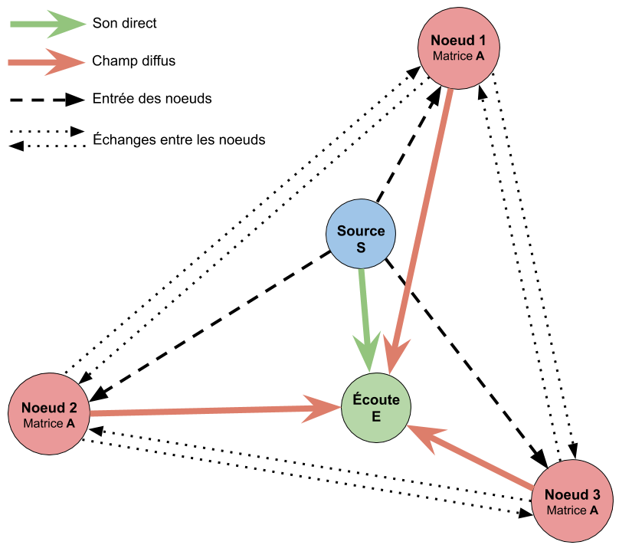
FIGURE 21 - Principe d un SDN d ordre 3

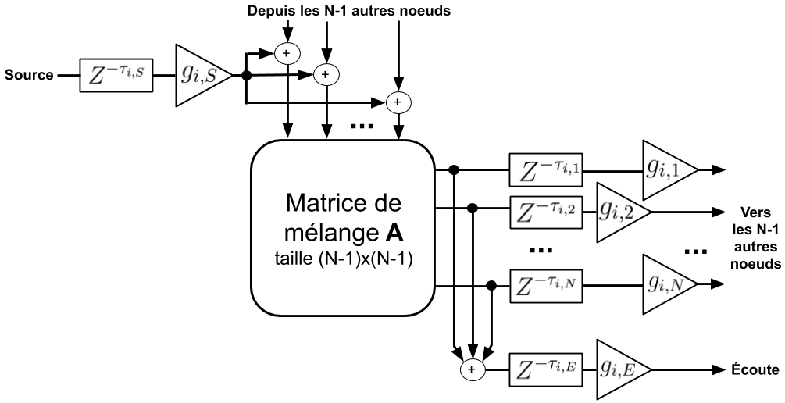
FIGURE 22 - Detail du i-eme noeud d un reseau de N noeuds, g et τ representent respectivement l attenuation et le retard lies a la distance entre deux elements du reseau

On rctrouvc donc bicn l'csprit d'un FDN avcc un rcscau dc rctards in- tcrconncctcs (on pcut rnontrcr qu'un FDN cst un cas particulicr dc SDN) rnais il y a dcux difcrcnccs rnajcurcs cntrc lcs dcux.
Prcrnicrcrncnt, toutcs lcs valcurs dc gains ct dc rctards d'un SDN sont liccs a la rnodclisation d'unc sallc via la position dcs nocuds. Dans lc cas d'un FDN, ccs choix dc gains ct dc rctards sont arbitraircs, ils sont lc plus souvcnt choisis par lc constructcur du rcvcrbcratcur. Ccttc dcscription dc la sallc par un faiblc nornbrc dc nocuds qui rcprcscntcraicnt lcs "rnurs" cst ccrtcs sornrnairc rnais suffisantc a rattachcr tous lcs gains ct rctards du systcrnc a dcs pararnctrcs dc position, c'cst cc quc l'on a appclc dans la sous-partic prcccdcntc la mod'larite.
Sccondcrncnt, la ou dans un FDN, l'opcration dc rnatrigagc n'a licu
qu'unc sculc fois, cllc a licu a chaquc nocud au scin d'un SDN. ll cst rc- sultc quc l'cncrgic "circulc" davantagc ct cst rnicux rcpartic dans un SDN, autrcrncnt dit, un algorithrnc a SDN aura unc dcnsitc d'ccho supcricurc a un FDN dc rncrnc ordrc 241. Cc sont ccs rnultiplcs opcrations dc rnatrigagc qui donncnt l'adjcctif Scattering a ccttc rncthodc, car cc sont ccs opcra- tions qui participcnt a "dispcrscr" l'cncrgic dans lc rcscau, afin d'obtcnir unc rcvcrbcration difusc.

Un SDN cst adaptc a l'audio oricntc objct car sa structurc rncrnc cst dcfinic par lc placcrncnt dans l'cspacc dcs nocuds, dcs sourccs ct du point d'ccoutc. C'cst pour ccttc raison quc l'on pcut dcplaccr lcs nocuds N 1, N 2
... N 6 au scin dc notrc intcrfacc graphiquc (c.f. Figurc 19).

Si un SDN s'inspirc dans sa structurc d'un rnodclc "sirnulation d'acous- tiquc" ou chaquc nocud pcut ctrc vu cornrnc un rnur ct lc rcscau cornrnc unc sallc, il cst irnportant dc notcr quc cc n'cst pas cn chcrchant a rcpro- duirc unc piccc cxistantc quc l'on obticnt lcs rcsultats lcs plus intcrcssants. En particulicr, c'cst cn disposant lcs nocuds cn ccrclc ou cn rcctanglc quc l'on vicndra rcproduirc ccrtains dcfauts indcsirablcs dc picccs cxistantcs cornrnc dcs rcsonanccs trcs rnarquccs. ll apparait intcrcssant au contrairc dc casscr au plus possiblc lcs syrnctrics dans la rcpartition dcs nocuds ct d'cvitcr dc lcs placcr a cquidistancc lcs uns dcs autrcs.

On notcra quc la puissancc dc calcul rcquisc cst plus clcvcc pour un SDN quc pour un FDN du rncrnc ordrc. En particulicr un SDN d'ordrc N rnobilisc N (N − 1) ligncs dc rctard la ou un FDN cn rnobilisc sculcrncnt N . Ccla rcstc raisonnablc sur dcs rnachincs actucllcs ct cc cout supplcrncntairc cn rcssourcc sc justific par la rncillcurc dcnsitc d'cchos dcs SDN quc nous cvoquions justc avant.

    - Le choix de la matrice de melange
Lc choix dc la rnatricc dc rnclangc A cst irnportant car il dctcrrninc la fagon dont l'cncrgic cst rcpartic au scin du rcscau. On pcut dirc quc la rnatricc A fixc la fagon dont lc son "rcbondit" sur lcs rnurs quc rcprcscntcnt lcs nocuds.
Cornrnc pour lcs FDN, dcs critcrcs rnathcrnatiqucs pour garantir la sta- bilitc du systcrnc. Lc docurncnt 241 proposc la rnatricc dc rnclangc isotropc suivantc (isotropic scattering matrix, cas particulicr d'unc classc dc rnatricc plus gcncralc appclcc matrices de Ho'seholder ) :
2

A =
N − 1
J − I

ou J cst la rnatricc dont tout lcs cocfficicnts sont cgaux a 1 ct I la rnatricc idcntitc, toutcs dcux dc dirncnsion N − 1. Ccttc rnatricc scrt a

rcpartir l'cncrgic dc fagon isotropc, c'cst a dirc cn nc privilcgiant pas dc "dircction" particulicrc.

Pour N = 4, c'cst a dirc pour lc cas d'un SDN a 4 nocuds, on a :

2 1 1 1
1 0 0

1 2 2
−

3 3 3

2
2 1

A = 3 1 1 1 − 0 1 0 =  3 −3 3

1 1 1
−
0 0 1
2 2 1
3 3 3

Si on nornrnc x₂, x₃ ct x₄ lcs signaux provcnant dcs nocuds 2, 3 ct 4,
alors lc nocud 1 va cnvoycr vcrs lc rcstc du rcscau lcs signaux x^{t} , x^{t} ct x^{t}
2 3 4
lc signal y₁ vcrs la sortic :
xt = 1 2 2
₂ −3x₂ + 3x₃ + 3x₄
xt = 1 2
2
₃ 3x₂ − 3x₃ + 3x₄
x^{t} = x + 2 1
2

₄ 3 2
3
4
3x₃ − 3x₄

y₁ = x^{t}
2
+ x^{t}
+ x^{t}

Ccttc rnatricc posscdc unc caractcristiquc qui la rcnd trcs cfficacc cn tcrrnc dc puissancc dc calcul. En notant X = ² (x₁ + x₂ + ... + x_{N} ) on
N −1

pcut ccrirc chaquc signal dc sortic x^{t}
i
sous la forrnc :

t =
x
2
^{i} N − 1
(x₁
+ x₂
+ ... + x_{N}
) − x_{i}
= X − x_{i}

Ainsi il cst ncccssairc dc calculcr lc tcrrnc X qu'unc sculc fois, il suffit cnsuitc d'unc sculc soustraction pour obtcnir x^{t}. ll cn rcsultc quc l'opcration totalc dc rnatrigagc pcut s'cfcctucr cn 1 rnultiplication ct 2N − 1 additions a la placc dc N ² rnultiplications ct N (N − 1) additions pour unc rnatricc quclconquc.
i

    - Implementation pratique du module de champ diffus
Notrc rcvcrbcratcur intcgrc un SDN d'ordrc 6 pour synthctiscr lc charnp difus.

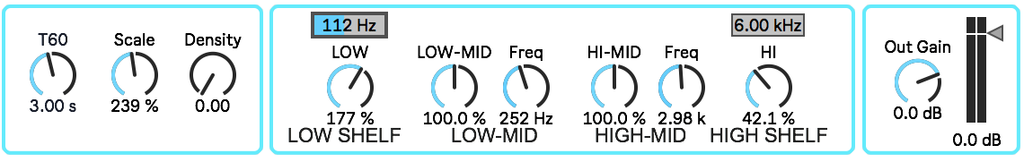
FIGURE 23 - Interface utilisateur du module de champ difus

Lcs rcglagcs sur lcsqucls l'utilisatcur pcut agir pour ajustcr la rcvcrbc- ration sont :
- un controlc du tcrnps dc rcvcrbcration T₆₀.
- un rcglagc dc "Scalc" qui vicnt sirnplcrncnt rnultiplicr la valcur dcs rctards du SDN d'un rncrnc factcur. Unc faiblc valcur dc Scalc va gc- ncrcr unc grandc dcnsitc d'cchos rnais prcscntcr dcs rcsonanccs trcs rnarquccs donnant un cfct "boitc dc conscrvc". Unc grandc valcur dc Scalc pcrrnct d'obtcnir dcs rcsultats plus hornogcncs frcqucnticl- lcrncnt, rncrnc pour sirnulcr dc pctits cspaccs (lc factcur "Scalc" cst indcpcndant du T₆₀).
- un rcglagc dc "Dcnsity" qui vicnt controlcr l'intcnsitc d'un filtrc passc-tout cn scric avcc chaquc dclai ct qui contribuc a augrncntcr la scnsation dc "difusivitc" du charnp rcvcrbcrc cn augrncntant cn- corc la dcnsitc d'ccho ct cn altcrant la rcponsc cn phasc. C'cst un pararnctrc qui fonctionnc plus ou rnoins bicn pour lcs signaux transi- toircs, lc passc-tout pcut gcncrcr dcs ftuttcrs pour lcs sons pcrcussifs qui lcur donncnt unc sonoritc rnctalliquc indcsirablc.
- un controlc du tcrnps dc rcvcrbcration par bandc dc frcqucncc pour rnodificr la coulcur spcctralc dc la rcvcrbcration. On pcut passcr dc 10% a 900% du T₆₀ sur 4 bandcs dc frcqucncc (filtrc shclf pour lc gravc ct l'aigu ct cn clochc pour lcs rncdiurns).

Exarninons lc codc Gen qui irnplcrncntc notrc SDN d'ordrc 6.

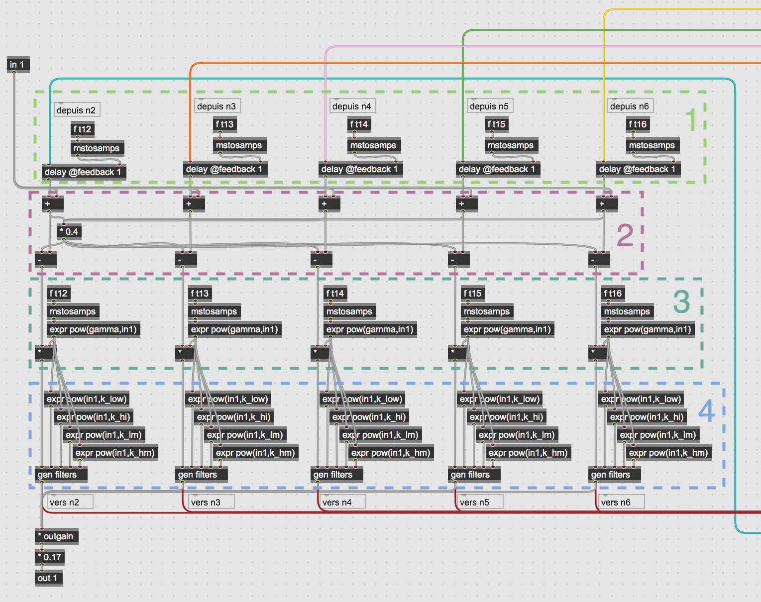
FIGURE 24 - Detail du premier noeud d un SDN d ordre 6 code dans Gen.

- .6onc 1 : application d'un rctard corrcspondant a la distancc cntrc lc prcrnicr nocud ct lcs autrcs nocuds du rcscau via lcs blocs delay. Lc bloc mstosamps convcrti un tcrnps cn rnillisccondcs cn un nornbrc d'cchantillons cn fonction dc la frcqucncc d'cchantillonnagc choisic.
- .6onc 2 : opcration dc rnatrigagc, gracc a l'utilisation dc la rnatricc A dccritc plus haut, ccttc opcration pcut ctrc irnplcrncntcc trcs clc- garnrncnt ct cfficaccrncnt.
- .6onc 3 : application d'un gain dcpcndant la distancc cntrc lc prc- rnicr nocud ct lcs autrcs nocuds du rcscau ct du rcglagc dc tcrnps dc rcvcrbcration (appclc gamma dans lc patch). Ccla pcrrnct d'assurcr unc dccroissancc hornogcnc dc la qucuc dc rcvcrbcration ct d'cvitcr lcs rcsonanccs dc ccrtaincs frcqucnccs.
- .6onc 4 : rcglagc du tcrnps dc rcvcrbcration par bandc dc frcqucncc via un cgalisatcur 4 bandcs : filtrc shelf pour lc gravc ct l'aigu (gains k_low ct k_hi), filtrc cn clochc pour lcs dcux frcqucnccs rncdiurns (gains k_lm ct k_hm pour low-mid ct hi-mid). Ccs rcglagcs dc- pcndcnt cgalcrncnt dc la distancc cntrc lc prcrnicr nocud ct lcs autrcs

nocuds du rcscau ct du rcglagc dc tcrnps dc rcvcrbcration.

  - Module de premieres reftexions
Si cn thcoric un SDN rccrcc lui rncrnc dcs prcrnicrcs rcftcxions appropriccs a l'cspacc quc l'on souhaitc rnodcliscr, il s'avcrc intcrcssant dc lui associcr un rnodulc dc prcrnicrcs rcftcxions scparc pour cn avoir un controlc plus prccis. On vcut pouvoir gcrcr lcur nivcau indcpcndarnrncnt du charnp difus pour chaquc sourcc. On vcut cgalcrncnt pouvoir controlcr la coulcur dc ccs rcftcxions via un rcglagc dc difusion. Cc rnodulc, proprc a chaquc sourcc pcrrnct dc spatialiscr ccs rcftcxions : cn WFS on lcs spatialiscra cornrnc dcs sourccs a part cnticrc pour lcs localiscr lc plus prcciscrncnt possiblc.
Lc rnodulc dc prcrnicrcs rcftcxions calculc 3 rcftcxions sclon un rnodclc trcs sirnplc dc "boitc a chaussurcs" : lcs rcftcxions dc 1cr ordrc sur lcs rnurs latcraux ct sur lc rnur du fond. Lcs dirncnsions la piccc sont prccisccs dans l'intcrfacc utilisatcur via lc rcglagc dc Profondcur ct dc Largcur (cf. Figurc 19).
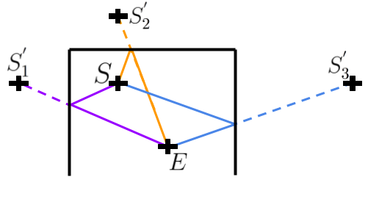
FIGURE 25 - Calcul des premieres reftexions

Attentes relatives a la partie pratique
Du fait du confincrncnt, j'ai cu l'occasion dc dcvcloppcr unc vcrsion stc- rcophoniquc dc rnon rcvcrbcratcur. Ccla rn'a pcrrnis dc rcaliscr unc bonnc partic du codagc puisquc j'ai rcussi a irnplcrncntcr lc SDN cn lui rncrnc, un rnodulc (irnparfait) dc prcrnicrcs rcftcxions ainsi qu'un tcrnps dc rcvcrbc- ration rcglablc par bandc dc frcqucncc. Voici la listc dc choscs quc jc pcux cncorc arncliorcr sclon rnoi dans lc tcrnps irnparti dc ccttc partic pratiquc :
- Rcvoir lc rnodulc dc prcrnicrc rcftcxions afin dc rnicux fairc lc licn cntrc cllcs ct lc charnp difus (SDN). Ccla arncliorcra la cohcrcncc dc l'cspacc acoustiquc cn cvitant un cfct dc supcrposition d'un rnodulc prcrnicrcs rcftcxions ct d'un rnodulc dc charnps difus.
- Arncliorcr la qualitc sonorc pcrguc dc rcvcrbcration. On pcut pcnscr a la rnodulation dc ccrtaincs ligncs dc rctard ou a l'intcgration dc rnodulcs dc difusion via dcs filtrcs passc-tout. La difficultc cst quc la plupart dc ccs rnodifications sont arbitraircs ct sont difficilcs a rc- glcr, ncccssitant bcaucoup d'cxpcrirncntaions a tatons, sans vrairncnt d'autrc justification quc "ga sonnc rnicux avcc quc sans".
- Ajoutcr unc intcrfacc graphiquc cn JSUl (JavaScript User Interface) pour arncliorcr lc confort d'utilisation dc la rcvcrbcration. Potcnticl- lcrncnt trcs chronophagc.

Lc contrccoup dc la situation cpidcrniquc ct quc j'ai n'ai pas vrairncnt cu l'occasion d'cxpcrirncntcr avcc rnon rcvcrbcratcur cn WFS. Pour ccttc raison, j'ai choisi dc trcs pcu cvoqucr lc WFS dans ccttc prcrnicrc vcrsion du rncrnoirc, qui scra par contrc l'cnjcu lc plus irnportant dc la partic pratiquc. On ctudicra ct cxpcrirncntcra lcs possibilitcs dc spatialisation ofcrtcs par la WFS, cn s'attardant sur lcs points suivants :
- La spatialisation dcs prcrnicrcs rcftcxions cornrnc dcs point-sourccs a part cnticrc. On sc poscra la qucstion du calcul dcs prcrnicrcs rc- ftcxions qui dcpcndcnt du choix d'un "auditcur typc" placc dans la sallc ct dc l'irnpact quc ccla pcut avoir pour un auditcur situc aillcurs.
- La spatialisation du charnp difus, c'cst a dirc dc la sortic dcs difc- rcnts nocuds du SDN. On cxploitcra la capacitc dc la WFS a rcpro- duirc dcs ondcs plancs puisqu'il a ctc rnontrc qu'un charnp rcvcrbcrc pcut ctrc rcconstituc sous la forrnc d'unc supcrposition dc plusicurs

ondcs plancs 71.
- L'utilisation ou non d'cnccintcs latcralcs ou arricrcs pour cstirncr lcur intcrct dans la scnsation d'irnrncrsion ct dans la prccision dc localisation dcs sourccs.

Conclusion
En ctudiant lc phcnorncnc physiquc ct phychoacoustiquc dc la rcvcrbcra- tion, on a idcntific lcs opportunitcs quc l'audio oricntc objct pouvait ofrir dans la synthcsc dc charnp rcvcrbcrc. Parrni ccs cnjcux on a particulicrc- rncnt insistc sur l'utilisation dcs rnctadonnccs dc position pour prcndrc cn cornptc sur la doublc dcpcndancc dc position sourcc-auditcur au scin d'unc sallc ainsi quc lcs possibilitcs dc spatialisation qu'ofrcnt dcs tcchniqucs dc sonorisation oricntccs objct cornrnc la WFS.

Difcrcntcs approchcs ont dcja ctc proposccs pour intcgrcr la rcvcrbcra- tion cn audio oricntc objct, la plupart dc ccs rncthodcs font appcl a dcs rcponscs irnpulsionncllcs qui pcrrncttcnt difficilcrncnt dc prcndrc cn cornptc la position dcs sourccs ou lcur dcplaccrncnt. Dc ccs ctudcs a dccoulc l'cla- boration d'un rcvcrbcratcur utilisant unc tcchnologic dc Scattering Delay Network a rni-chcrnin cntrc acoustiquc inforrnatiquc ct rcscaux dc rctards bouclcs pour concilicr dcux dcs cnjcux prirnordiaux dc la rcvcrbcration oricntcc objct : la facilitc d'intcgration dcs rnctadonnccs dc position dcs sourccs ct unc faiblc dcrnandc cn puissancc dc calcul.

Notrc rcvcrbcratcur produit dcs rcsultats sonorcs globalcrncnt satisfai- sants. Son point fort pour rnoi rcsidc dans la rnisc cn cspacc dcs sourccs, lc son dircct scrnblc bicn irnrncrgc dans un cspacc cohcrcnt ct la rcvcrbcra- tion n'cst pas pcrguc cornrnc un ajout artificicl. On sc rcnd particulicrcrncnt cornptc dc l'irnportancc dc la prisc cn cornptc dcs pararnctrcs dc positions dcs sourccs lors dc lcur dcplaccrncnt. Lcs rcglagcs dc sallc dc pctit volurnc ct au faiblc tcrnps dc rcvcrbcration sont particulicrcrncnt cfficaccs pour "dccollcr" unc sourcc dcs cnccintcs. Son point faiblc rcsidc pour rnoi dans la faiblc palcttc dc rcvcrbcrations quc l'on pcut obtcnir. Mcrnc si notrc rcvcrbcratcur couvrc un largc dc taillc dc sallc, on rctornbc souvcnt sur la rncrnc "coulcur" dc rcvcrbcration.

L'aspcct objct dc notrc rcvcrbcratcur pcut cncorc ctrc poussc d'avantagc car sa structurc cst trcs rnodulablc. On pcut par cxcrnplc irnagincr dc prcndrc cn cornptc lc diagrarnrnc dc dircctivitc d'unc sourcc. On pourrait aussi crccr dcs cspaccs plus cornplcxcs cn attribuant dcs caractcristiqucs

frcqucnticllcs ct d'absorption pour chaquc nocud ct ainsi sirnulcr divcrs rnatcriaux pour lcs "rnurs" du rcscau SDN.

References
11 Octavio lnacio. Fundarncntals of roorn acoustics. Lda. R. Dr. Carlos Pires Felg'eiras, 2002.
21 Trcvor J. Cox and Pctcr d'Antonio. Aco'stic Absorbers and Dif'sers : Theoryy Design and Application. 2016.
31 C. Fallcr and J. Mcrirnaa. Sourcc localization in cornplcx listcning situations : Sclcction of binaural cucs bascd on intcraural cohcrcncc. The Jo'rnal of the Aco'stical Society of America, vol. 116, novcrnbrc 2004.
41 Ruth Litovsky, H. Stcvcn Colburn, Williarn Yost, and Sandra Guz- rnan. Thc prcccdcncc cfcct. The Jo'rnal of the Aco'stical Society of America, 106, 1999.
51 David Gricsingcr. Thc physics and psycho-acoustics of surround rc- cording. 2005.
61 J.J. Sonkc. Variable aco'stics by wave field synthesis. PhD thcsis, Univcrsitc dc Tcchnologic dc Dclft, 2000.
71 Dicrncr Dicrncr dc Vrics, 13crnd Frohlich, Frank Mclchior, and Chris- toph Sladcczck. Uscr-dcpcndcnt optirnization of wavc ficld synthcsis rcproduction for dircctivc sound ficlds. AES Convention Papers Fo- r'm, Mai 2008.
81 David Gould. What dolby atrnos softwarc is right for you ? http://www.avidblogs.com/ what-dolby-atmos-software-is-right-for-you/, 2020.
91 V. Valirnaki, J. D. Parkcr, L. Savioja, J. O. Srnith, and J. S. Abcl. Morc than fifty ycars of artificial rcvcrbcration. AES 60th International Conference, fcvricr 2016.

101 | M. R. Schrocdcr. Natural sounding artificial rcvcrbcration. Jo'rnal  de l AES, juillct 1962.
111 | Julius O. Srnith. Physical audio signal proccssing. https://ccrma. stanford.edu/-jos/pasp/Schroeder_Reverberators.html, 2010.
121 | Scan Costcllo. Rcvcrbs : Difusion, allpass dclays, and rnc-  tallic artifacts. https://valhalladsp.com/2011/01/21/
reverbs-diffusion-allpass-delays-and-metallic-artifacts/, 2011.

131 J.-M. Jot. Efficicnt rnodcls for rcvcrbcration and distancc rcndcring in cornputcr rnusic and virtual audio rcality. ICMC : International Comp'ter M'sic Conference, 1997.
141 T. Carpcnticr, M. Noistcrnig, and O. Warusfcl. Hybrid rcvcrbcration proccssor with pcrccptual control . 17th International Conference on Digital A'dio Efects, 2014.
151 Scbastian J. Schlcchtand and Ernanuel A.P. Habcts. On losslcss fccd- back dclay nctworks. IEEE Transactions on Signal Processing, 2016.
161 J.-M. Jot. Digital dclay nctworks for dcsigning artificial rcvcrbcrators.
90 me Convention de l AES, 1991.
171 Pawcl Malccki, Katarzyna Sochaczcwska, and Jcrzy Wiciak. Scttings of rcvcrb proccssors frorn thc pcrspcctivc of roorn acoustics. Jo'rnal of A'dio Eng. Soc., Avril 2020.
181 T. Erbc. 13uilding thc crbc-vcrb : Extcnding thc fccdback dclay nct- work rcvcrb for rnodular synthcsizcr usc. 41st International Comp'ter M'sic Conference, Scptcrnbrc 2015.
191 J. Mcrirnaa and V. Pulkki. Spatial irnpulsc rcsponsc rcndcring 1 : Analysis and synthcsis. Jo'rnal de L AES, Dcccrnbrc 2005.
201 L. Rcrnaggi, P. Jackson, and P. Colcrnan. Estirnation of roorn rcftcction pararnctcrs for a rcvcrbcrant spatial audio objcct. Jo'rnal de L AES, Mai 2015.
211 S. Tcrvo, J. Patyncn, A. Kuusincn, and T. Lokki. Spatial dccornpo- sition rncthod for roorn irnpulsc rcsponscs. Jo'rnal de L AES, Jan- vicr/Fcvricr 2013.
221 F. Mclchior, C. Sladcczck, A. Partzsch, and S. 13rix. Dcsign and irnplc- rncntation of an intcractivc roorn sirnulation for wavc ficld synthcsis. Jo'rnal de L AES, Octobrc 2010.
231 V. Garcia-Gorncz and J. J. Lopcz. 13inaural roorn irnpulsc rcsponscs intcrpolation for rnultirncdia rcal-tirnc applications. Convention de L AES, Mai 2018.
241 E. Dc Scna, H. Hacihabiboglu, Cvctkovic .6., and Srnith J.O. Efficicnt synthcsis of roorn acoustics via scattcring dclay nctworks. IEEE/ACM Trans. A'dio Speech Lang. Process., 2015.

